České vysoké učení technické v Praze

Fakulta elektrotechnická

Katedra mikroelektroniky



Bakalářská práce

**Elektronická zátěž do 40 A**

**Electronic Load up to 40 A**

**Autor:** Petr Polášek

**Studijní program:** Komunikace, multimédia, elektronika (KME)

**Studijní obor:** Aplikovaná elektronika

**Vedoucí práce:** Ing. Lubor Jirásek, CSc.

**Rok vypracování:** 2017



# Čestné prohlášení autora práce

Prohlašuji, že jsem předloženou práci vypracoval samostatně a že jsem uvedl veškeré použité informační zdroje v souladu s Metodickým pokynem o dodržování etických principů při přípravě vysokoškolských závěrečných prací.

Author statement for undergraduate thesis

Hereby I declare that the presented work was developed independently and that I have listed all sources of information used within it in accordance with methodical instructions for following the ethical principles during development of university thesis.

V Praze dne 25.5.2017

. . . . . . . . . . . . . . . . . . . . . . . . . . . . .

Petr Polášek

# Poděkování

Tímto bych rád poděkoval svému vedoucímu Ing. Luboru Jiráskovi, CSc. za vstřícnost, cenné rady, ochotu, a především trpělivost při konzultacích a během vypracovávání bakalářské práce.

Dále bych chtěl poděkovat klubu Silicon Hill a zejména projektu Bastlírna za poskytnutí prostoru, měřicí techniky a možnosti vyrobit si zde veškerou elektroniku včetně plošných spojů a mechanické konstrukce této práce.

# Anotace

V této práci je popsán návrh a konstrukce elektronické zátěže určené pro testování napájecích zdrojů do napětí 100 V a proudu 40 A. Tato zátěž pracuje v režimu konstantního proudu, který je procesorově řízen tak, aby se chovala jako zátěž s konstantním příkonem nebo s konstantním proudem. V práci jsou rozebrány detaily konstrukce této zátěže   
a techniky k dosažení požadovaných vlastností, zejména schopnosti (trvale) odvádět velký ztrátový výkon vznikající na zátěži při průběhu testování zdroje.

Abstract

In this work, design and realization of an electronic load capable of testing power supplies handling voltages up to 100 V and currents up to 40 A, is described. This load is designed to operate in constant current mode which is driven by a microcontroller in such   
a manner to simulate constant power or constant current load. The work deals with details of construction of this load and techniques of achieving its demanded abilities, especially solutions of (permanently) dissipating heat generated on the load in the process of power supply testing.

# Klíčová slova

Zátěž, proud, příkon, testování, mikrokontrolér

Index terms

Load, current, power, testing, microcontroller

Obsah

Čestné prohlášení autora práce 4

Poděkování 5

Anotace 6

Klíčová slova 6

Seznam použitých symbolů a veličin 8

1.1 Úvod 9

1.2 Koncepce zařízení 9

2.1 Teoretická příprava principů funkce 10

3.1 Blok proudové zátěže 12

3.2 Vysvětlení základního principu funkce 12

3.3 Volba výkonového prvku 14

3.4 Volba vhodného bočníku 16

3.4.1 Minimalizace chyby měření na bočníku při velkých proudech 17

3.5 Zapojení a princip funkce bloku zátěže 19

3.5.1 Princip funkce analogového regulátoru bloku zátěže 19

3.5.2 Přenosová charakteristika analogového regulátoru a jeho stabilita 21

3.5.3 Princip funkce napájecích a filtračních obvodů 22

3.5.4 Přenosová charakteristika napájecích filtrů 23

3.5.5 Zapojení digitální části bloku zátěže 24

3.5.6 Použitý mikrokontrolér a DAC 24

3.5.7 Zapojení komunikačních obvodů 25

3.6 Konstrukce plošného spoje bloku zátěže 27

3.7 Ošetření chybových stavů 29

3.8 Způsob programování, debugování, řízení a kalibrace 30

3.8.1 Programování a debugování 30

3.8.2 Řízení bloku zátěže 30

3.8.3 Kalibrace bloku zátěže 31

3.8.4 Realizace výpočtu kódového slova na mikrokontroléru 32

4.1 Blok řízení a uživatelského ovládání 33

4.2 Zapojení a konstrukce bloku řízení 35

5.1 Napájecí zdroj 36

6.1 Mechanická konstrukce zátěže 36

7.1 Změřené vlastnosti vyrobeného bloku zátěže 38

7.2 Měření závislosti proudu zátěží na kódovém slově DAC 38

7.3 Měření závislosti proudu zátěží na napětí zatěžovaného zdroje 39

7.4 Měření schopnosti udržování konstantního příkonu 41

7.5 Zhodnocení výsledků měření 42

7.5.1 Pracovní oblast zátěže 43

8.1 Závěr výsledků práce 44

9.1 Přílohy 45

10.1 Seznam obrázků 53

11.1 Seznam grafů 53

12.1 Seznam vložených příloh 53

13.1 Seznam příloh na CD 53

14.1 Seznam použité literatury 54

# Seznam použitých symbolů a veličin

BJT Bipolar Junction Transistor, česky bipolární tranzistor   
DAC digitálně – analogový převodník

DA převodník viz DAC

EEPROM elektricky mazatelná a programovatelná paměť typu ROM (pouze pro čtení), do které je možné např. ukládat  
 kalibrační konstanty

Flash druh přepisovatelné paměti podobný EEPROM, který má však omezený počet přepsání

GPIO vstupně výstupní piny pro libovolné použití

MOSFET Metal – Oxide – Semiconductor Field Effect Transitor, česky polem řízený tranzistor typu kov-oxid-polovodič

ID identifikátor

IGBT Insulated Gate Bipolar Transistor, česky bipolární tranzistor s izolovaným hradlem

LED Light Emitting Diode, svítivá dioda

N-FET polem řízený tranzistor s kanálem N

NPN bipolární tranzistor složený z vrstev polovodiče  
o uspořádání N-P-N

PI viz PID, ovšem bez derivační složky

PID proporcionálně – integračně – derivační regulátor

PNP bipolární tranzistor složený z vrstev polovodiče   
o uspořádání P-N-P

SPI Serial Peripheral Interface, sériový interface pro propojení procesoru a periferií

SWD Single Wire Debug, programovací a debugovací rozhraní procesorů STM32

I (A) elektrický proud

U (V) elektrické napětí

P (W) výkon

t (°C) teplota

R (Ω) elektrický odpor

hFE (-) proudový zesilovací činitel

# Úvod

Cíl práce byl vytvořit zátěž schopnou testovat zdroje pro napětí do 100 V a proudu 40 A. Vzhledem ke skutečnosti, že zátěž pracuje s velkými proudy a velkými ztrátovými výkony (až jednotky kW), bylo nutné se soustředit na návrh zařízení s ohledem na tato specifika. Plošné spoje a veškeré rozvody jsou odolné vůči elektromagnetickému poli vyvolanému přítomnými velkými proudy a případně jejich zvlnění. Bylo třeba zajistit, aby případná vazba mezi silovými rozvody   
a řídicí elektronikou byla co nejmenší a aby nemohla vést k selhání či poškození celého zařízení. Dále bylo třeba vyřešit problém odvodu ztrátového výkonu v podobě tepla a zajištění ochran pro případ nedostatečného odvodu tepla, aby nemohlo dojít k selhání či poškození zátěže vlivem překročení přípustné teploty výkonových prvků.

## Koncepce zařízení

Zátěž je zkonstruována z funkčních bloků, které mají přesně definovanou, vymezenou   
a celistvou funkci, aby bylo možné v případě zjištění nedostatků jednoho bloku či jeho poruše jej snadno nahradit jiným modulem. To je výhodné zejména ve fázi návrhu a testování navržených částí zařízení, protože je možné snadněji provádět změny v zapojení (není potřeba vždy vyrábět znovu celé zařízení, jen měněný modul). Výkonové bloky je také kupříkladu možné snadno použít jako učební pomůcky či jako více samostatných zátěží, protože vyžadují pouze napájení   
a komunikaci s řídicí jednotkou pomocí jednoduchého protokolu. Tento přístup je výhodný   
i v rámci samotného zařízení, protože je možné jej podle potřeby škálovat tak, že při zjištění nedostatečného maximálního proudového či výkonového zatížení stačí přidat další moduly, čímž se zvýší schopnosti celého zařízení bez nutnosti jiných úprav. Při konstrukci celého zařízení jako jednoho celku by výsledné zařízení sice mohlo přesně splňovat kladené požadavky, avšak při změně požadavků či potřebě provést úpravu funkce zařízení by se mohlo ukázat, že taková úprava by byla natolik obtížná, že by bylo méně náročné znovu navrhnout celé zařízení podle nových požadavků.

# Teoretická příprava principů funkce

Pro konstrukci bylo zvoleno rozdělení zařízení na funkční bloky. Zařízení je rozděleno podle následujícího nákresu:

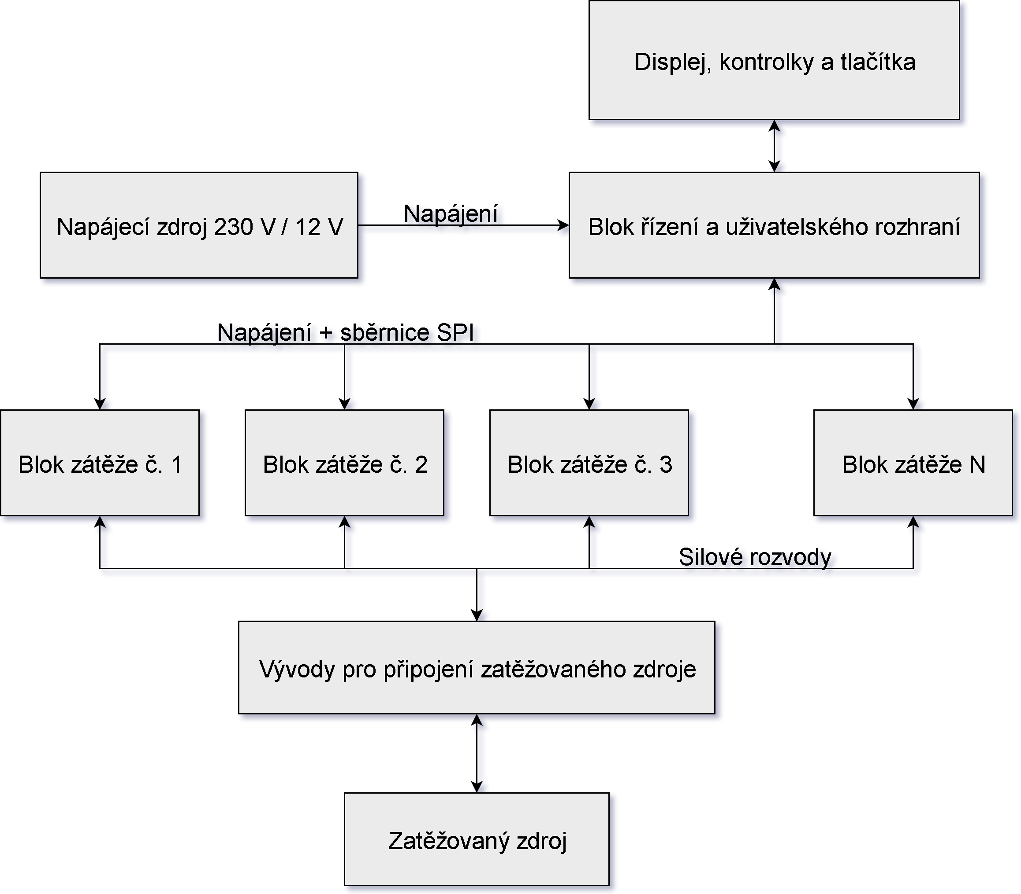

Obrázek 2.1: Principiální uspořádání výkonové zátěže

Rozdělením na moduly získáváme výhodu – jednotlivé bloky zátěže je možné paralelně zapojovat a snadno zvětšovat takto rozsah proudů a výkonů, s nimiž je zátěž schopna pracovat. Důležitá vlastnost bloků zátěže je ta, že se chovají jako tzv. proudová nora, pokud se tedy spojí paralelně, bude všemi protékat stejný proud a výkon se tak rovnoměrně rozloží mezi jednotlivé moduly (za předpokladu, že na výkonových rozvodech vznikají pouze zanedbatelné úbytky napětí mezi jednotlivými bloky).

Pokud by zátěže pracovaly na principu konstantního napětí, bylo by podstatně obtížnější dosáhnout toho, aby se výkon rovnoměrně rozložil. K tomu by bylo nezbytné měřit proud jednotlivými moduly a vzájemně je vyvažovat. V podstatě se jedná o podobný problém jako při spojení ideálních zdrojů napětí. V případě takovéto konstrukce by snadno došlo k tomu, že by jedním modulem protékal veškerý proud a ostatními žádný, což by mohlo mít destruktivní účinky. Každá taková zátěž by musela být korigována tak, aby jí protékal stejný proud jako ostatními, čímž se zpětně dostáváme k principu proudové zátěže. Navíc vzhledem ke skutečnosti, že všechny zatěžovací moduly by musely mezi sebou velmi rychle komunikovat (tedy každý modul se všemi ostatními), výrazně by se zvětšila složitost takového řešení.

Možné řešení by bylo spojovat napěťové zátěže do série. Nevýhoda tohoto řešení by ale byla ta, že by se N-krát zvětšilo minimální napětí, od kterého zátěž pracuje. Toto napětí se pohybuje podle technologie, na níž je zátěž postavena okolo 1 V – 3 V [1], [2]. potřebných pro plnou funkci zátěže. Snadno se tak může pohybovat v řádu desítek V při použití většího množství modulů. Toto omezení je dáno fyzikálními principy funkce polovodičů (a úbytkem na měřicím odporu) a nelze jej nijak zlepšit. Dalším problémem tohoto řešení je to, že při závadě na jediném modulu by došlo k přetížení ostatních modulů v případě, že by se vadný kus zkratoval. V případě, že by se vlivem vadného kusu skokově přerušil tok proudu, přestal by okamžitě téct proud zatěžovaným zdrojem. V prvním případě by hrozilo poškození zátěže,   
v případě druhém by mohlo dojít k překmitu napětí na zatěžovaném zdroji, který by mohl způsobit poškození měřicích obvodů zařízení, která měří napětí na zatěžovaném zdroji.   
Z těchto důvodů byla zvolena metoda měření napětí a zatěžování proudovými norami.

Vzhledem k záměru použití této zátěže na testování napájecích zdrojů, podporuje zátěž 2 režimy funkce – režim konstantního proudu a režim konstantního výkonu. Úpravou softwaru je možné uzpůsobit zátěž i pro jiné režimy funkce, např. režim konstantního napětí (zátěž na svých svorkách udržuje nastavené napětí), režim konstantního odporu, případně impulsní režim. Tyto režimy však zpravidla při zkoušení zdrojů neposkytují relevantní informace, nejsou proto ve firmwaru implementovány. Důvodem je to, že v režimu konstantního napětí lze testovat pouze chování zdroje v pracovní oblasti, kde je přetížen   
a snižuje se mu při zatížení výstupní napětí. Tvrdé zdroje takto nelze testovat vůbec. Režim konstantního odporu neposkytuje navíc žádné informace proti režimu konstantního proudu, pouze ztěžuje měření parametrů zdroje, protože je nezbytné zapisovat přesně 2 změřené proměnné – proud i napětí (v režimu konst. proudu je proud parametr, musíme tedy zapisovat jen jednu změřenou hodnotu), případně jednu dopočítávat   
z druhé. Impulsní režim může poskytovat pouze velmi hrubou informaci o stabilitě zatěžovaného zdroje [3]. Skutečný test stability je potřeba testovat pomocí generátoru zapojeného do zpětné vazby zdroje a vektorvoltmetru. Implementovány jsou tedy jen ty nejužitečnější dva pracovní režimy. Další možné režimy mohou být přejaty z [4].

# Blok proudové zátěže

Základní princip, o který se opírá blok proudové zátěže, je analogová regulační smyčka zajišťující udržování nastaveného proudu. Principiální blokové schéma je naznačeno   
v nákresu:

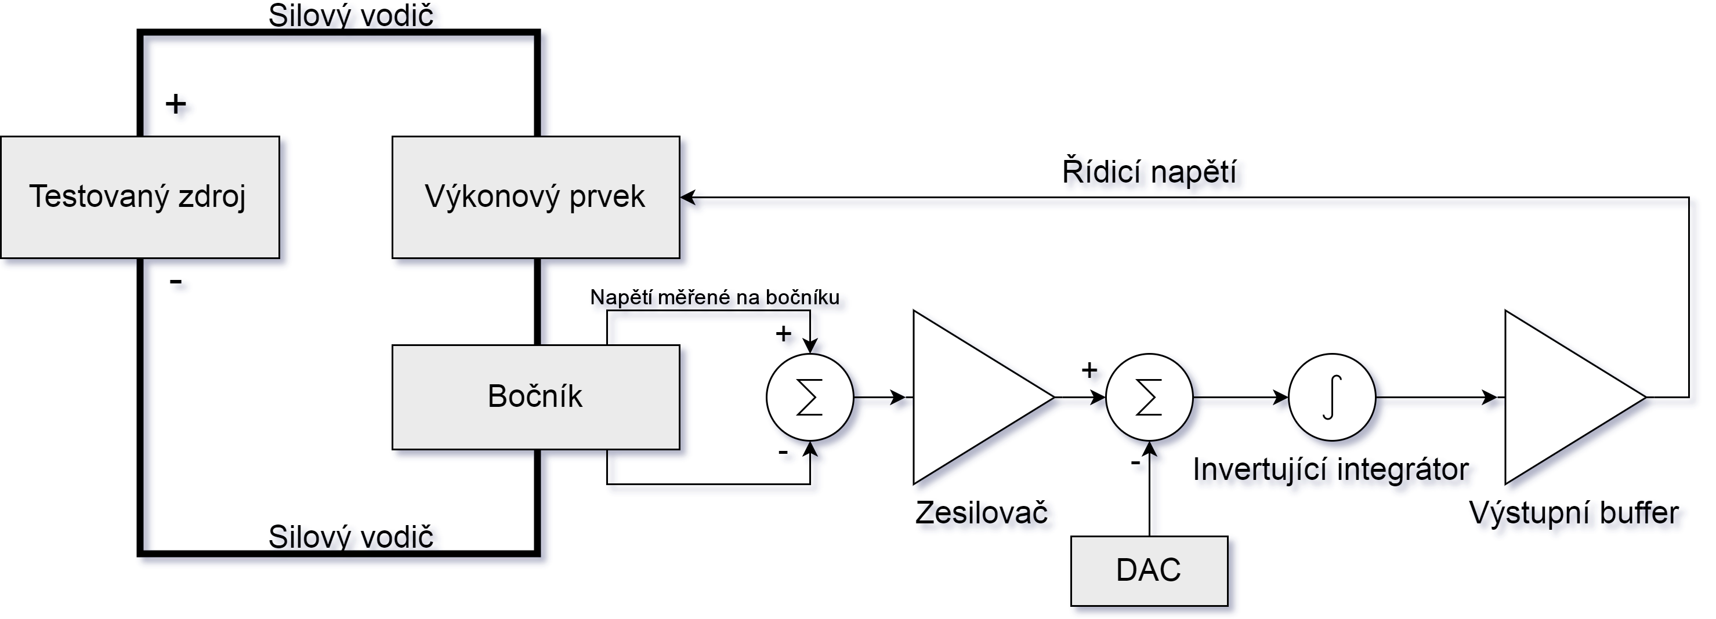

Obrázek 3.1: Principiální schéma bloku proudové zátěže

## Vysvětlení základního principu funkce

Na bočníku se měří proud jako úbytek napětí [5]. Toto napětí se zesílí vhodným diferenčním zesilovačem[1] s definovaným zesílením, poté se přivede do rozdílového zesilovače, kde se porovná vůči řídicímu napětí z DA převodníku, výsledek se zavede do invertujícího integrátoru a výsledné napětí se zavede do řídicí elektrody tranzistoru. Za integrátorem se nachází sledovač napětí (buffer), jehož smyslem je oddělení integrátoru od výkonového prvku. Jako výkonový prvek se v této konstrukci používá tranzistor typu MOSFET, který je sice ovládaný napětím, ale z obvodového hlediska se (zjednodušeně řečeno) jeví jako kondenzátor připojený mezi řídicí elektrody [6]. Integrátor by tedy mohl být při rychlých změnách napětí na výstupu proudově namáhán až přetížen, což by mohlo vést   
k neočekávanému a špatně simulovatelnému chování regulační smyčky. Tomuto jevu výstupní buffer zabraňuje.

Jedná se tedy o zjednodušený PI kontrolér [7], který má pro proporcionální   
a derivační složku nulový součtový koeficient. Vzhledem k tomu, že známe charakter ovládané soustavy (pro pracovní oblast zátěže se jedná o MOSFET zapojený v režimu společný kolektor), není potřeba tyto složky použít. Derivační složka není nutná, protože tranzistor v tomto zapojení se zpětnou vazbou nemůže překmitnout. Proporcionální složku nemá smysl použít, protože závislost proudu protékajícího MOSFETem na řídicím napětí je kvadratická. Proporcionální složkou lze řídit pouze lineární systém, při jejím použití by zde buď nebyla samostatně schopna regulace (chybu linearity by musel kompenzovat integrátor) nebo by mohla způsobovat nestabilitu regulace ve formě překmitů, zejména na vysokých kmitočtech, kde by již integrátor nedokázal kompenzovat její chování.

Důvod k použití zesilovače u bočníku je skutečnost, že pro co nejmenší výkonovou ztrátu je potřeba volit odpor malých hodnot (řádově desítky až stovky mΩ). Na takto malém odporu pak dochází k malému úbytku napětí (při použití 10 mΩ bočníku je úbytek napětí 10 mV/A). Toto napětí je proto potřeba zesílit na větší úroveň, aby s ním bylo možné snadněji pracovat. Na místě vstupního zesilovače a chybového zesilovače jsou použity operační zesilovače OP07 s malým napěťovým vstupním offsetem [8], což minimalizuje chybu měření. Pro tyto obvody je velikost vstupního napěťového offsetu typicky 30 μV, maximálně 75 μV [9]. Tento offset odpovídá chybě měření pro toto zapojení 3 mA, resp. 7,5 mA. Vyrábí se sice   
i operační zesilovače s menším offsetem, např. [10], [11], [12], [13], jejich cena je však   
v současnosti několikanásobně vyšší než u OP07, navíc se zpravidla jedná pouze o variantu daného obvodu vybranou z nejlepších vyrobených kusů, přičemž prodejní řetězce převážně nabízí levnější varianty s větším offsetem, které jsou přitom 4x – 10x dražší než OP07. Speciální zesilovače typu zero-drift nebo chopper-stabilized jsou nevýhodné pro velký výstupní šum a nízkou frekvenci jednotkového napěťového zesílení [14], v důsledku čehož by regulační smyčka byla velmi pomalá.

Bočník je zapojen tak, že je zapojen mezi source výkonového MOSFETu (typu N)   
a zatěžovaný zdroj. Výkonový MOSFET je zapojen tak, že source je spojen s lokální zemí bloku zátěže (každý blok je plovoucí a izolovaný vůči zbytku zařízení). Tímto zapojením se zjednodušuje měření proudu – měřené rozdílové napětí není superponované na žádném stejnosměrném či střídavém zdroji, čímž se omezuje množství problémů vznikajících při měření, obzvláště průnik souhlasné složky měřeného napětí do výstupního napětí. Vzhledem k tomu, že napětí zdroje může být až 100 V a měřené napětí se pohybuje v řádu stovek mV, jedná se o podstatné omezení chyb měření, zejména chyby způsobené tolerancemi součástek v zapojení rozdílového zesilovače. Navíc proud protékající řídicí elektrodou při změně řídicího napětí se uzavírá přes lokální zem, takže se nijak neprojeví na změřeném proudu.

## Volba výkonového prvku

Mezi použitelné výkonové prvky patří: BJT NPN, BJT PNP, MOSFET s kanálem N, MOSFET s kanálem P, IGBT.

Jako výkonový prvek pro zátěž byl zvolen MOSFET s kanálem N. Jiné technologie byly vyloučeny na základě horších parametrů nebo vyšší ceny.

Důvod pro nepoužití BJT PNP a P-kanálového MOSFETU jsou horší parametry než   
u N prvků, zejména z důvodu nižší elektronové mobility P polovodičů [15]. Zpravidla mívají při stejných rozměrech a ceně menší povolený proud emitorem / sourcem a menší ztrátový výkon.

BJT NPN nebyl použit kupříkladu z důvodu malého proudového zesílení. Tranzistory pro potřebné výkony mívají zpravidla proudové zesílení hfe<50 z důvodu Kirkova jevu při velkých proudech kolektor -emitor, což vyžaduje výkonový zesilovač pro injekci proudu do báze. Dochází tak k velké výkonové ztrátě v budiči. Vhledem k tomu, že moduly zátěže jsou napájeny izolovaným DC/DC měničem, je jejich napájecí proud omezen na desítky mA. Pro použití BJT by tedy bylo nezbytné navíc vyvinout vlastní izolující DC/DC měnič schopný dodávat velké proudy.

Částečným řešením je použití Darlingtonova páru, který ale má minimální pracovní napětí přibližně 1,5 V [16]. Použitím upraveného Darlingtonova páru s N-MOSFETem jako budičem BJT lze dosáhnout zmenšení minimálního pracovního napětí na cca 0,8 V, ovšem na tomto budicím MOSFETu by mohla vznikat velká tepelná ztráta, až desítky W (uvažujeme-li napětí zdroje 100 V a budicí proud stovky mA). Takto by zapojení obsahovalo nikoli jeden, ale dva výkonové prvky, čímž se smazávají výhody použití BJT. Proud kolektorem je také značně závislý na přiloženém napětí kolektor - emitor z důvodu Earlyho jevu [17], což ztěžuje regulaci u zdrojů, které se mohou při zátěži rozkmitávat. I při překonání těchto obtíží však finálně narazíme na problém s dostupností výkonových NPN tranzistorů.   
Z dnes prodávaných typů mají tyto tranzistory zpravidla parametry pro použití v audiotechnice (ztrátový výkon max. 250 W, pouzdro TO3, pro které se obtížně vyrábí chladič) a vysokou cenu. Je tomu tak proto, že byly již téměř ze všech odvětví elektroniky vytlačeny unipolárními tranzistory nebo tranzistory IGBT, se kterými se ve výkonových aplikacích dosahuje menších ztrát. Nebyl tak použit jak z technických, tak ekonomických důvodů.

IGBT nebyl použit zejména proto, že není vhodný pro použití v lineárním režimu. Sice mají zpravidla velké povolené provozní napětí a velké spínací proudy, ovšem povolený ztrátový výkon bývá obvykle malý (pouzdro TO220, ztrátový výkon do 60 W). Tranzistory ve větších pouzdrech bývají zpravidla dostupné za vysoké ceny (vyrábí se převážně pro dopravní prostředky, nikoli pro spotřební elektroniku) ve formě inteligentních modulů, které obsahují interní elektroniku starající se o spínání těchto tranzistorů. Tyto výkonové typy jsou tedy nepoužitelné pro lineární aplikace.

Proti tomu tranzistory MOSFET nabízí vhodné parametry. Lze je použít i v lineárních aplikacích, netrpí Earlyho jevem, jsou řízené polem, pro jejich řízení je tedy potřeba proud pouze   
v případě, že se mění napětí na jejich řídicí elektrodě. Běžně dostupné typy se prodávají např.   
v pouzdře TO-247, které umožňuje přenést až 300 W tepla [18]. Z dlouhodobého hlediska je možná i vyšší spolehlivost, bipolární tranzistory při vysokých teplotách trpí problémem   
s migrací dopantů [19 s. 19], čímž se s časem mění jejich parametry, přičemž prvotním problémem může být výrazný pokles hfe na zlomek původní hodnoty. Proti tomu unipolární tranzistory obsahují pouze jeden typ polovodiče a nežádoucí migrace dopantů by tak neměla mít natolik výrazný dopad.

Pro realizaci zátěže byl vybrán typ tranzistoru IRFP260N v pouzdře TO-247, který je použitelný pro proudy do 35 A - 50 A [18] v závislosti na teplotě, při které je udržován. Povolené pracovní napětí je 200 V, tedy postačující pro tuto zátěž. Při velmi dobrém chlazení, které by tranzistor udržovalo na 25 °C, by byl schopen pracovat při výkonové ztrátě 280 W, při 100 °C (při chlazení vodou jde o teplotu, na kterou by se neměl tranzistor být schopen zahřát) 115 W. Chlazení je tedy podstatné pro dosažení nejvyššího možného ztrátového výkonu.

## Volba vhodného bočníku

U ideálního bočníku se neprojevují jevy jako je kupříkladu teplotní závislost odporu na teplotě. U kovů je tato závislost kladná, odpor bočníku tedy stoupá s jeho teplotou. V praxi tento jev nemůžeme zanedbat [20]. Při proudech, s kterými zátěž pracuje, už je nutné brát tuto závislost v úvahu [21]. Proto se snažíme dosáhnout co nejmenší výkonové ztráty na bočníku použitím co nejmenší hodnoty odporu (viz kapitolu 2.1), co nejlepšího chlazení bočníku   
a použitím materiálu s co nejmenším teplotním koeficientem.

Za předpokladu lineární závislosti odporu na teplotě (obvykle platí pouze pro omezenou oblast teploty nebo pro některé kovy, jinak průběhy podle [22]):



kde *R0* je původní hodnota odporu, *t* je současná teplota, *tA* je referenční teplota   
a *kR* je teplotní koeficient

Dále platí:





kde *kT* je tepelný odpor chladiče (pro ideální chlazení roven 0, jinak > 0). Potom:





kde I je proud procházející odporem. Je nutné si uvědomit, že ztrátový výkon nezávisí přímo na původní hodnotě odporu, ale na okamžité hodnotě





Relativní změnu odporu můžeme tedy definovat takto:



Vzhledem k tomu, že se má bočník používat jako měřicí prvek, je třeba minimalizovat změnu odporu v závislosti na protékajícím proudu. Vzhledem k tomu, že velikost protékajícího proudu není možné ovlivnit, je třeba buď použít odpor s malou hodnotou nebo malým teplotním koeficientem nebo zlepšit chlazení.

Vzorec sice platí jen pro lineární závislost odporu na teplotě, ale dobře slouží jako nastínění problému, který bylo nutno vyřešit. Nejlepším řešením je minimalizovat všechny parametry, které tuto závislost ovlivňují.

### Minimalizace chyby měření na bočníku při velkých proudech

Logickým krokem je nejprve eliminace jevu samotného výběrem materiálu   
s minimální teplotní závislostí. Z běžně dostupných materiálů se zpravidla používá manganin, který má koeficient α = 2.10-6 K-1 [23]. Menší teplotní koeficient mají jen speciální materiály se značným obsahem zlata. Takové bočníky ovšem nejsou na trhu dostupné, proto je manganinový bočník nejlepší variantou a je použit v zapojení zátěže.

Druhým krokem je zmenšení základní hodnoty odporu. Pro proudy v řádu desítek   
A jsou hodnoty odporu větší než desítky mΩ značně nepraktické. Ztrátové výkony jsou pak natolik velké, že by bylo nezbytné řešit složitě nejen chlazení zátěže, ale i samotného bočníku. Bočníky tak malých hodnot se však běžně nevyrábí ve standardizovaných řadách, ale v několika málo hodnotách, z nichž nejvhodnější pro požadované použití vychází hodnota 10 mΩ. Při této hodnotě odporu ztrátové teplo bočníku dosahuje nejvýše jednotek W, což je již realistický výkon, který lze snadno uchladit. Menší hodnoty bočníků se bohužel běžně nevyrábí, zároveň pak vyvstává problém s měřením na takovém bočníku, protože proudu 1 A odpovídá úbytek v jednotkách mV, což může působit potíže při měření. Měření takových napětí je nutně zatíženo šumem, rušením z okolí a nedokonalostmi zesilovačů (zejména napěťová vstupní nesymetrie a její teplotní a časový drift).

Při použití manganinu platí pro teploty kolem 25 °C přibližně lineární závislost 50 ppm / K. Ve skutečnosti jde o parabolu, odpor má stejnou hodnotu při 25 °C a při 60 °C. V této oblasti má toleranci do 0,02 % [24]. Do této oblasti patří celá oblast 10 °C – 70 °C. Při vyšších teplotách se odpor manganinového odporu zmenšuje. Graf 1 (převzato z [25]) zobrazuje průběh této teplotní závislosti.

Chybu měření vzniklou teplotní závislostí bočníku by bylo možné kompenzovat pomocí měření teploty bočníku a inverzní funkcí počítanou v mikrokontroléru. Nevýhodou takového řešení je zvýšená výpočetní náročnost. Vzhledem k tomu, že tolerance odporu je   
v oblasti 10 °C – 70 °C 0,02 %, což při 20 A odpovídá chybě zhruba 4 mA, není nutné kompenzaci nijak implementovat, protože větší chybu měření způsobují samotné měřicí operační zesilovače (šlo by vyřešit použitím dokonalejšího typu) a tolerance součástek (přesnější než 0,1% se běžně nevyrábí). Z tohoto důvodu nemá smysl kompenzaci implementovat. Naopak v případě, že by teoretický průběh závislosti odporu na teplotě neodpovídal přesně realitě, mohla by se chyba ještě zvětšit.

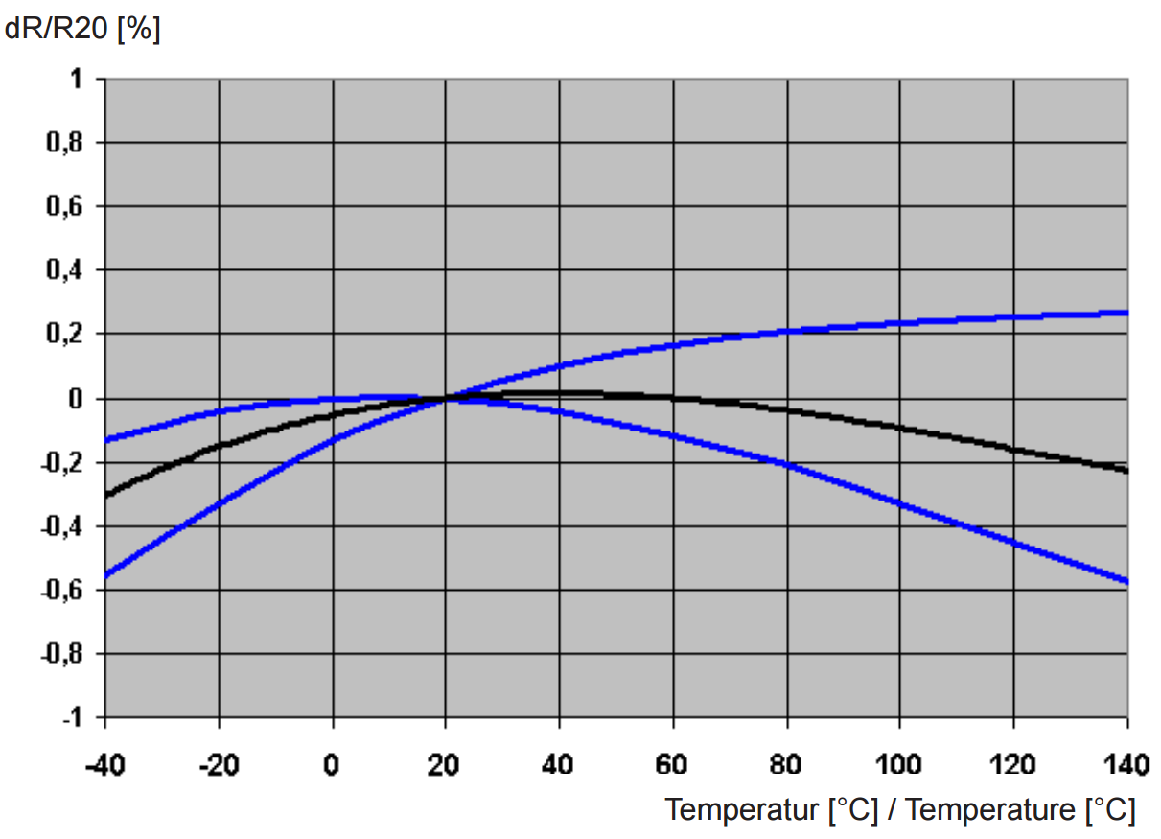

Graf 1: Teplotní závislost manganinového odporu řady PBH F1 (přejato z [25])

Jako bočník byl zvolen odpor řady PBH F1 od společnosti Isabellenhütte Heusler GmbH & Co. o odporu 10 mΩ. Tento bočník je možné při použití s chladičem zatížit až 10 W, což odpovídá zhruba proudu 31,5 A. Pro tuto práci jsou tedy potřeba nejméně dva moduly, neboť jedním modulem není možné dosáhnout proudu 40 A. Pomocí dvou modulů je možné již teoreticky dosáhnout proudu 63 A.

## Zapojení a princip funkce bloku zátěže

Základní princip bloku zátěže již byl nastíněn v části 12, obrázek 6.1 obsahuje principiální schéma. Obrázek 3.2 obsahuje zapojení analogové části bloku zátěže.

### Princip funkce analogového regulátoru bloku zátěže

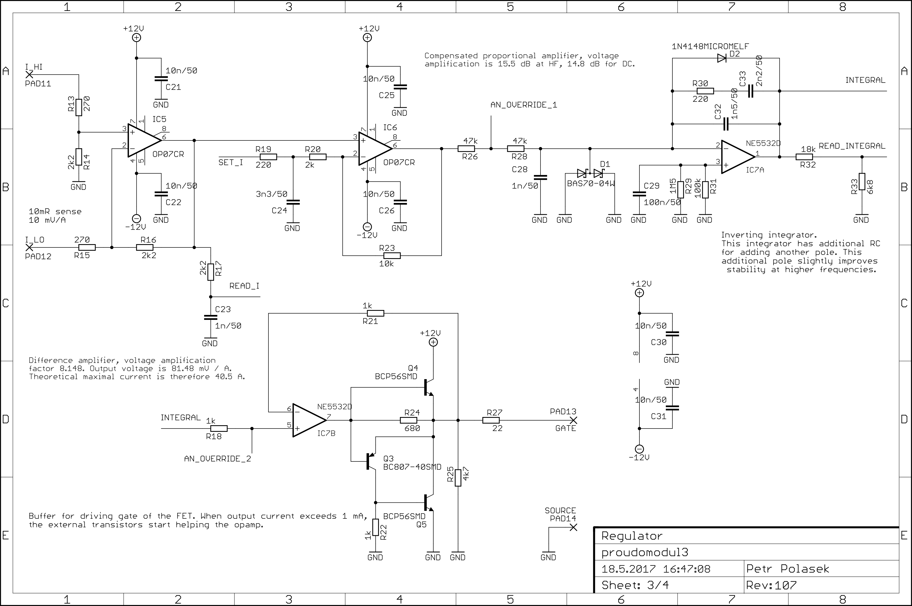

Obrázek 3.2: Schéma analogové části bloku zátěže

Schéma, které zobrazuje obrázek 6.2, je založeno na zapojení vytvořeném pro projekty A2B34IN1 a A2B34IN2, jejichž pokračováním je tato práce. Obsahuje opravy závad, nedostatků   
a funkce, které chyběly v prototypech vytvořených pro potřeby těchto předmětů.

Regulační smyčka je řešena analogově, protože umožňuje rychlejší, přesnější   
a stabilnější řízení než při přímém digitálním řízení. Procesor pouze pomocí DAC ovládá řídící napětí, kterým se regulační smyčce nastavuje hodnota proudu, kterou má udržovat (větev SET_I). To umožňuje použít výpočetní výkon pro komunikaci, řízení zátěže a detekci chybových stavů.

Vstupní zesilovač, kterým se měří úbytek napětí na bočníku, a tedy nepřímo proud procházející zátěží, je realizován diferenciálně. V prototypech byl problém se zemní smyčkou vznikající při připojení jednoduchého zesilovače, což toto řešení do značné míry odstraňuje. Pro dokonalé potlačení tohoto jevu by bylo nezbytné, aby tolerance součástek byla nulová, bohužel běžně dostupné součástky mají nejmenší toleranci 0,1 %, nicméně toto řešení se zdá být dostatečné.

Za zesilovačem následuje chybový zesilovač. Zde se porovnává zesílené naměřené napětí s napětím z DAC. Výsledné napětí udává rozdíl mezi požadovaným a skutečně naměřeným proudem. V případě, že zátěž pracuje správně a zatěžovaný zdroj je schopen poskytnout požadovaný proud, je napětí na výstupu chybového zesilovače nulové (vztaženo vůči zemi).

Vstupem integrátoru je napětí z chybového zesilovače. Integrátor akumuluje tuto chybu   
a zavádí ji jako zpětnou vazbu, čímž regulátor vždy dokonverguje ke správné hodnotě proudu.   
V integrátoru je zapojena dioda, která zabraňuje tomu, aby na výstupu bylo napětí menší než cca -0,5 V, integrátor se tak nemůže dostat do saturace v oblasti záporného výstupního napětí. Zapnutí zátěže z režimu nulování integrátoru nebo nulového nastaveného proudu tak trvá podstatně kratší dobu. Na vstupu integrátoru je zapojena dvojitá Schottkyho dioda, která zabraňuje vzniku velkého napětí na vstupu integrátoru v případě, že integrátor dosáhne kladné saturace. Tím se opět zkracuje doba zotavení do normálního pracovního režimu.

Výstupní buffer je použit proto, že operační zesilovač použitý pro integrátor není schopen dodávat ze svého výstupu velké proudy. Proto je za ním zařazen buffer, který funguje jako napěťový sledovač. Tranzistory použité v bufferu se při proudu tekoucím   
z výstupu zesilovače přesahujícím zhruba 1 mA otevřou. Operační zesilovače tak nejsou proudově namáhány, čímž se omezuje možnost jejich přehřátí, poškození či rozkmitání. Zároveň je tak možné rychleji řídit gate výkonového tranzistoru.

### Přenosová charakteristika analogového regulátoru a jeho stabilita

Přenosová charakteristika regulátoru bez uzavřené smyčky (Graf 2) a s uzavřenou smyčkou (zeleně) je na grafu 2. Podle simulací v programu LTSpice XVII by měl být regulátor stabilní.

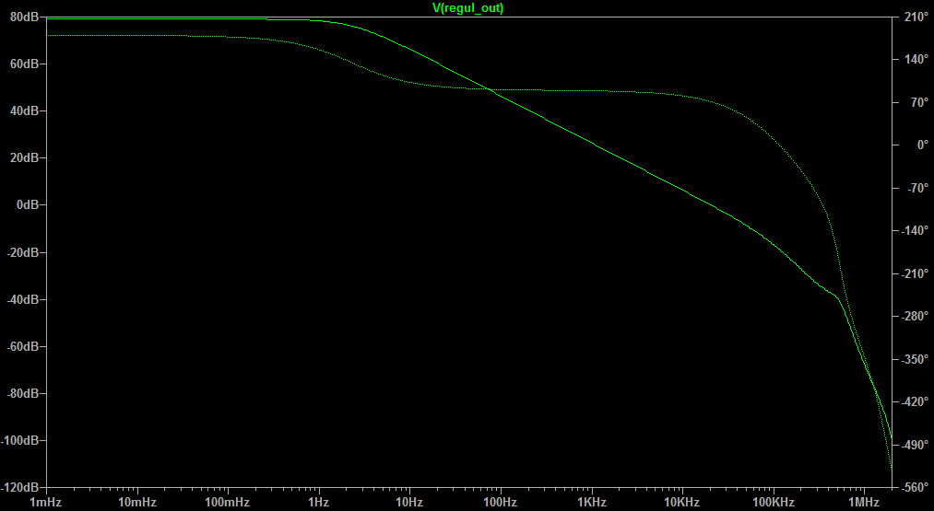

Graf 2: Přenosová charakteristika regulátoru bez uzavřené regulační smyčky

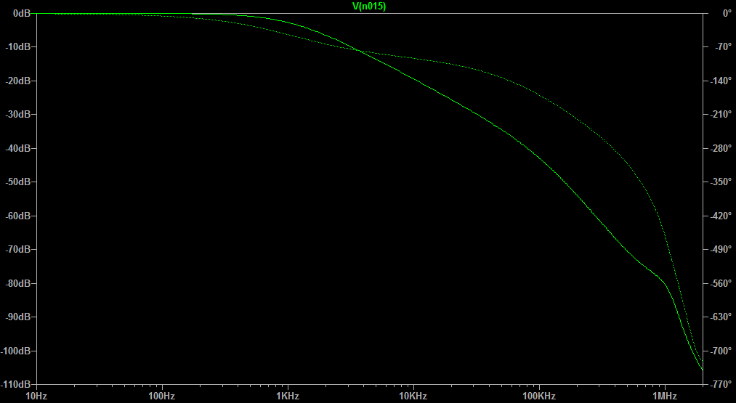

Graf 3: Přenosová charakteristika regulátoru s uzavřenou regulační smyčkou

Vzhledem k tomu, že regulátor má fázový posun 180° až při frekvenci 118 kHz, kde má uzavřená smyčka zisk -45 dB, nemělo by být možné, aby se regulátor sám rozkmital [26].

### Princip funkce napájecích a filtračních obvodů

Obrázek 3.3 obsahuje schéma napájecích zdrojů bloku zátěže. Celá analogová  
i digitální část bloku zátěže je plovoucí. Napájení je realizováno DC/DC měničem, na jehož vstupu je 12 V, výstupní napětí je ±12 V, výstup je od vstupu galvanicky odpojen, přípustné napětí mezi vstupem a výstupem je 1,5 kV. Maximální proud jednou napájecí větví je 42 mA. Podle výrobce je možné měnič přetížit tak, že celkový dodávaný proud je 84 mA [27], [28]. Tato vlastnost není v zapojení využita, proud odebíraný elektronikou je zhruba 36 mA   
z kladné větve a 15 mA ze záporné větve. V závislosti na pracovním kmitočtu procesoru   
a stavu okolní elektroniky může klesnout proud kladnou větví až na 20 mA, zpravidla se ale při provozu pohybuje v rozmezí 32 mA – 36 mA.

Tyto DC/DC měniče však nejsou regulované ani odrušené, výstupní napětí se tedy na změřených kusech (zkoušeny 2 kusy A1212S-1WR2 od výrobce Mornsun a 3 kusy  
AM1D-0512DZ od výrobce Aimtec) pohybovalo v rozmezí 12 V – 15 V. 15 V dosahovaly tyto měniče pouze bez zátěže. Při definované minimální zátěži ±5 mA se výstupní napětí pohybovalo okolo 13 V, při nejvyšší povolené zátěži 11,5 V – 12,5 V. Výstupní šum dosahoval až desítek mV špička-špička, které by mohly působit problémy s měřením malých napětí, proto za zdrojem následují filtry napájecího napětí.

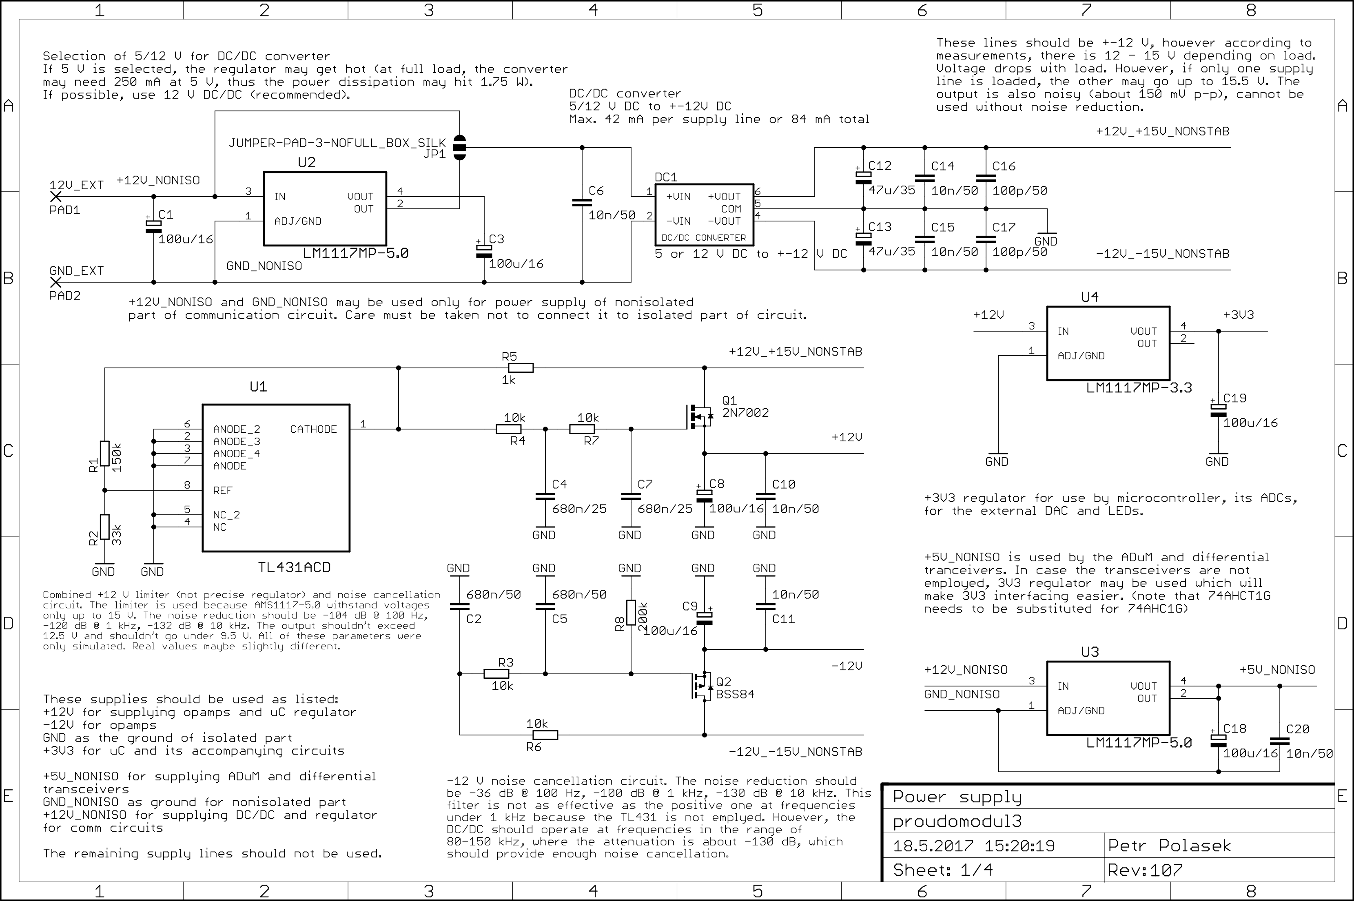

Obrázek 3.3: Schéma napájecích zdrojů bloku zátěže

Filtry napájecího napětí jsou realizovány pomocí napěťových sledovačů, které pracují na principu filtrace napájení přes 2 RC propusti, které se pak používá jako řídicí napětí tranzistorů Q1 a Q2. Vzhledem k tomu, že napětí na jejich gate je vyfiltrované, je i z výstupního napětí značně odstraněn šum.

### Přenosová charakteristika napájecích filtrů

Graf 4 obsahuje nasimulovanou přenosovou charakteristiku tohoto filtru. Modrá křivka je filtr v kladné větvi, zelená v záporné větvi. Na 100 Hz dosahuje útlumu 30 dB, na 1 kHz 87 dB, na 10 kHz 120 dB. Varianta v kladné větvi napájení dosahuje ještě většího útlumu na nízkých frekvencích, resp. 98 dB, 108 dB a 126 dB. Tak velký útlum zajišťuje, že jakýkoli šum z DC/DC měniče bude utlumen na neměřitelnou úroveň. Spolu s PSRR použitých operačních zesilovačů může být průnik šumu ze zdroje do měřených signálů nanejvýš -130 dB. Vzhledem   
k naměřené úrovni šumu a jeho frekvenčnímu rozložení (měnič pracuje na 80 kHz – 120 kHz) tak bude vliv takového šumu neměřitelný, protože bude podstatně menší než vlastní šum operačních zesilovačů. Filtry tak plní svoji funkci dle očekávání. Kladná větev obsahuje navíc i omezovač napětí, který omezuje výstupní napětí na max. hodnotu 12,2 V. Důvod pro nepoužití běžných stabilizátorů je skutečnost, že dostatečně nepotlačují šum, navíc toto potlačení  
s frekvencí klesá, zatímco u použité konstrukce stoupá.

Z těchto odrušených větví ±12 V je napájena analogová část a stabilizátor 3,3 V pro mikrokontrolér. Simulace nebyla potvrzena měřením, protože technika potřebná pro toto měření (v řádu nV) je nedostupná.

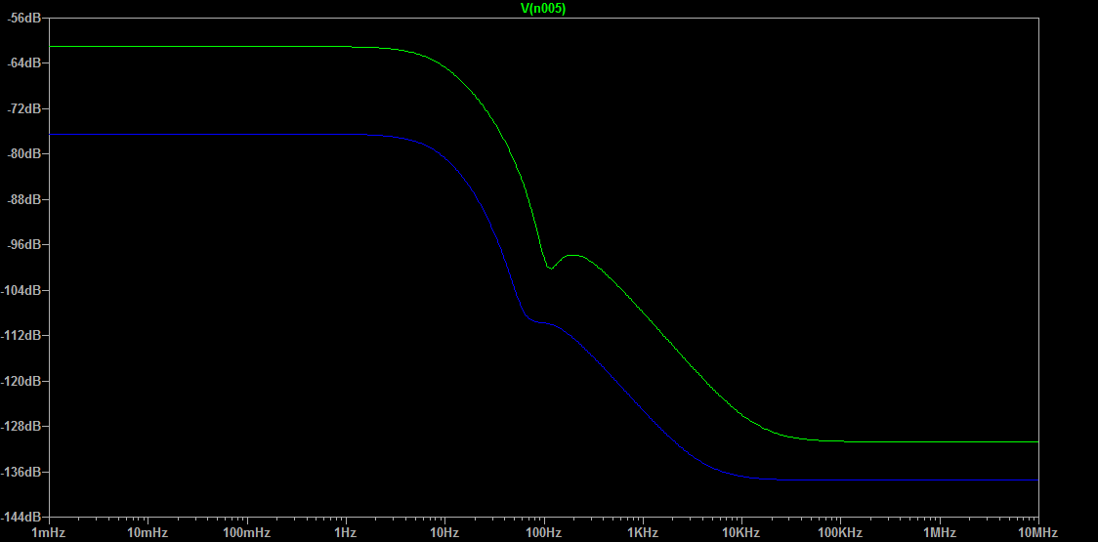

Graf 4: Přenosová charakteristika napájecích filtrů

### Zapojení digitální části bloku zátěže

Obrázek 3.4 obsahuje schéma digitální části bloku zátěže. Je použit mikrokontrolér STM32F030F4P, který je zodpovědný za komunikaci s řídicí jednotkou a DAC. Zároveň slouží k měření napětí v obvodu a vyhodnocování, zda nedošlo k chybě. V této části schématu jsou i obvody pro nulování integrátoru a nouzové vypnutí zátěže. Dále se zde nachází indikační LED, které signalizují stav zátěže a zapnutí nulovacího a nouzového obvodu. Poslední podstatnou částí je konektor s programovacím a debugovacím rozhraním SWD.

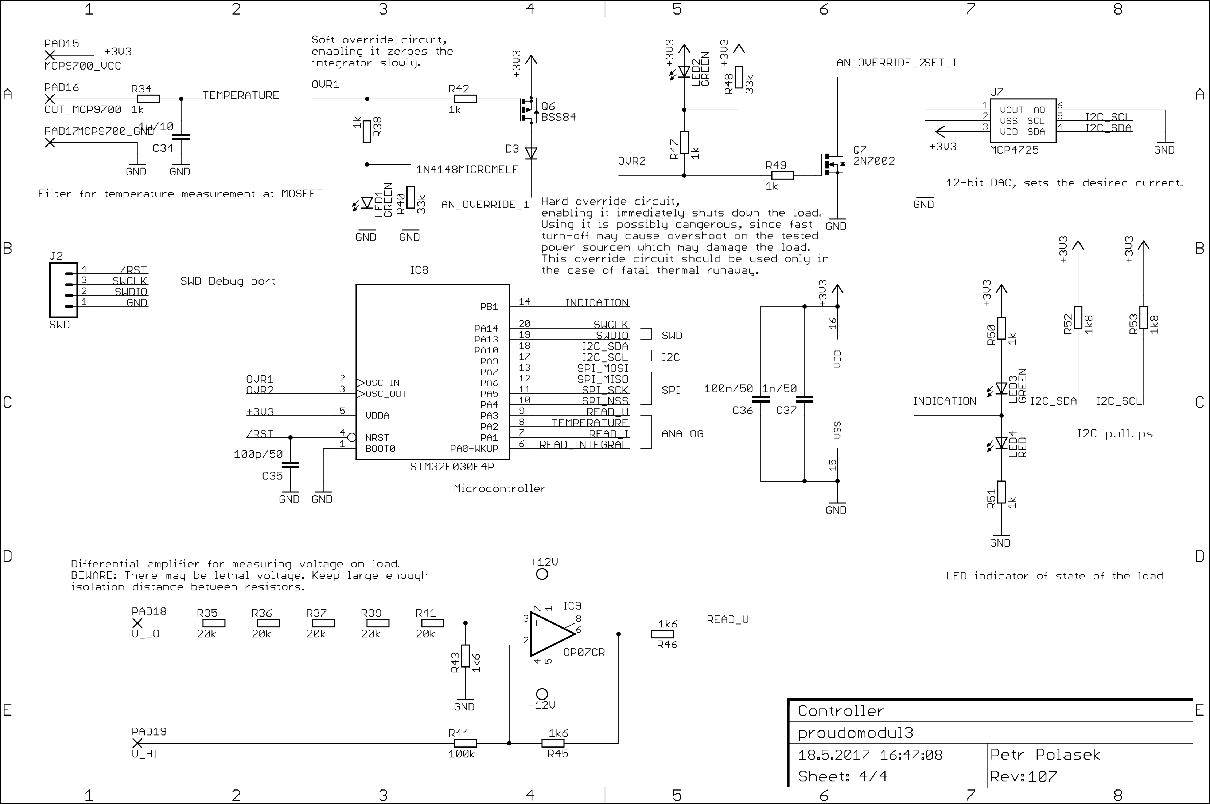

Obrázek 3.4: Schéma zapojení digitální části bloku zátěže

### Použitý mikrokontrolér a DAC

Použitý procesor je dvatřicetibitový mikrokontrolér ARM Cortex M0 od společnosti ST Microelectronics s typovým označením STM32F030F4P6 [29], [30]. Jde o mikrokontrolér určený pro nenáročné a jednoduché aplikace, kde nahrazuje zastaralé osmibitové mikrokontroléry jak svojí nízkou cenou, tak i svým výpočetním výkonem a výbavou. Obsahuje 8 MHz interní oscilátor   
a PLL, takže může pracovat až na 48 MHz, přičemž výpočetní výkon dosahuje 44 DMIPS, GPIO piny je možné přepínat s frekvencí až 24 MHz, obsahuje jeden dvanáctibitový AD převodník se samplovací frekvencí až 1 MSa/s s multiplexorem. Vzhledem k tomu, že s danými schopnostmi nemohou klasické rodiny mikrokontrolérů (8051, Atmel AVR, Microchip PIC atd.) cenově konkurovat, byl zvolen tento mikrokontrolér.

Ke květnu 2017 se cena tohoto mikrokontroléru pohybuje okolo 40c (9,60 Kč podle aktuálního kurzu k 24. 5. 2017). Vzhledem k tomu, že ve stejné cenové relaci byly nalezeny pouze velmi zastaralé a nevýkonné procesory (např. procesory ATtiny a šestipinové procesory), pro které jsou navíc velmi omezené a placené kompilátory, a jedinou nevýhodou zvoleného mikrokontroléru je pouze 15 GPIO, které však pro řízení bloku zátěže postačují, nebyl důvod použít jiný mikrokontrolér.

Vzhledem k tomu, že mikrokontrolér neobsahuje integrovaný DA převodník, byl použit dvanáctibitový DA převodník MCP4725 [31]. Vícebitový převodník by sice umožnil jemnější řízení zátěže, ovšem šestnáctibitové převodníky jsou podstatně dražší, přičemž krok řízení   
s tímto převodníkem vychází na 8,08 mA podle naměřených hodnot. Vzhledem k tomu, že samotný blok zátěže je dimenzovaný pro maximální proud 30 A a se změnou teploty diferenčního zesilovače z 25 °C na jinou teplotu v rozmezí 0 °C – 70 °C může dojít ke zvětšení vstupní napěťové nesymetrie až o 55 μV, což odpovídá chybě měření 5,5 mA (tedy srovnatelná s krokem řízení), nemá smysl zvětšovat počet bitů tohoto převodníku. Výhodou tohoto typu převodníku je to, že obsahuje EEPROM, která obsahuje informaci o tom, do jakého režimu a na jaké kódové slovo se má uvést po zapnutí a na jaké napětí se má nastavit výstup. To umožňuje převodník nastavit tak, aby se po zapnutí celého zařízení uvedl do zapnutého stavu a na výstupu se nastaví nulové napětí, tedy nulový proud zátěží. Při zapnutí by tak nemělo docházet ke vzniku nedefinovaného stavu zátěže.

### Zapojení komunikačních obvodů

Obrázek 3.5 obsahuje zapojení digitálního izolátoru ADuM2401 a diferenciálních transceiverů. ADuM2401 je moderním nástupcem optronů, umožňuje galvanické oddělení rychlých digitálních signálů. Použitá varianta BR umožňuje přenosové rychlosti až 10 Mb/s [32]. Povolené DC napětí mezi izolovanými částmi je 846 V, AC napětí až 565 Vrms. Proti optronům nemá ani při takto velkých přenosových rychlostech velkou spotřebu, pouze 2,1 mA na kanál (obsahuje 4 kanály, 3 v jednom směru, posledním ve směru opačném).

Diferenciální transceivery 75176 [33] jsou použity pro případ, že by byl blok zátěže používán samostatně na dlouhých kabelech, kdy by mohl být problém se spolehlivostí přenosu pomocí standardního SPI. Transceivery sice omezují přenosovou rychlost zhruba na 1 Mb/s, ale zajišťují spolehlivost přenosu tím, že jsou výrazně odolnější vůči indukovanému souhlasnému rušení a vhledem k přizpůsobené impedanci na koncích kabelů nevznikají odrazy. V případě, že je modul použit jako součást zařízení popisovaného v této práci, není transceivery nutné používat, protože kabely uvnitř zařízení jsou krátké. V takovém případě se transceivery neosadí, osadí se konektor PSH, kterým se přivede komunikace a napájení z řídicího bloku.

Vhledem k tomu, že sběrnice SPI používá invertovaný signál slave select, zatímco integrované obvody ADuM2401 a 75176 pro svoje zapnutí potřebují naopak neinvertovaný signál, tedy logickou H v případě, že se má zapnout datový kanál ve směru ven z bloku zátěže, je použit jednohradlový invertor 74AHCT1G14 (lze použít i 74AHC1G14), který tuto funkci obstará. Jedná se o malou součástku v pouzdře SOT23-5 s 5 vývody, čímž je ušetřeno značné množství prostoru proti standardnímu modelu 74*14, který má 14 vývodů.

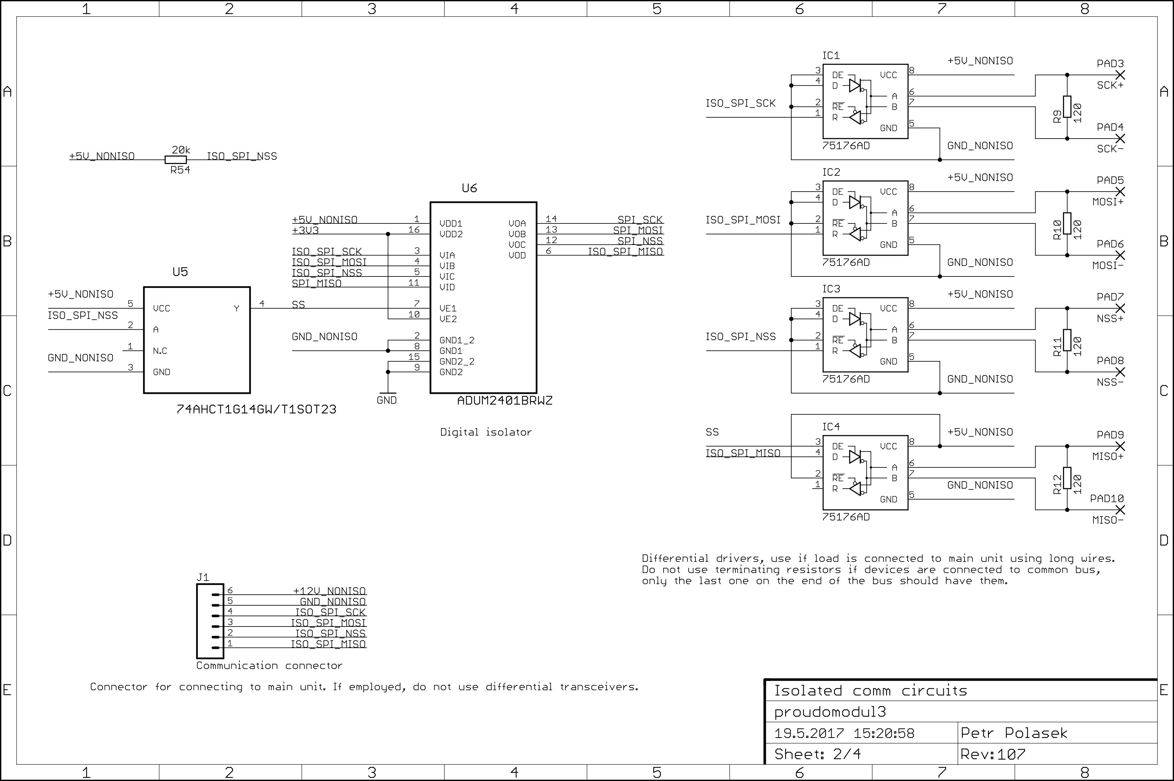

Obrázek 3.5: Schéma zapojení izolované digitální komunikace

## Konstrukce plošného spoje bloku zátěže

Plošný spoj byl navržen v softwaru Eagle a vyroben fotolitografickou cestou na oboustranný plošný spoj, fotolitograficky byla vytvořena i nepájivá maska.

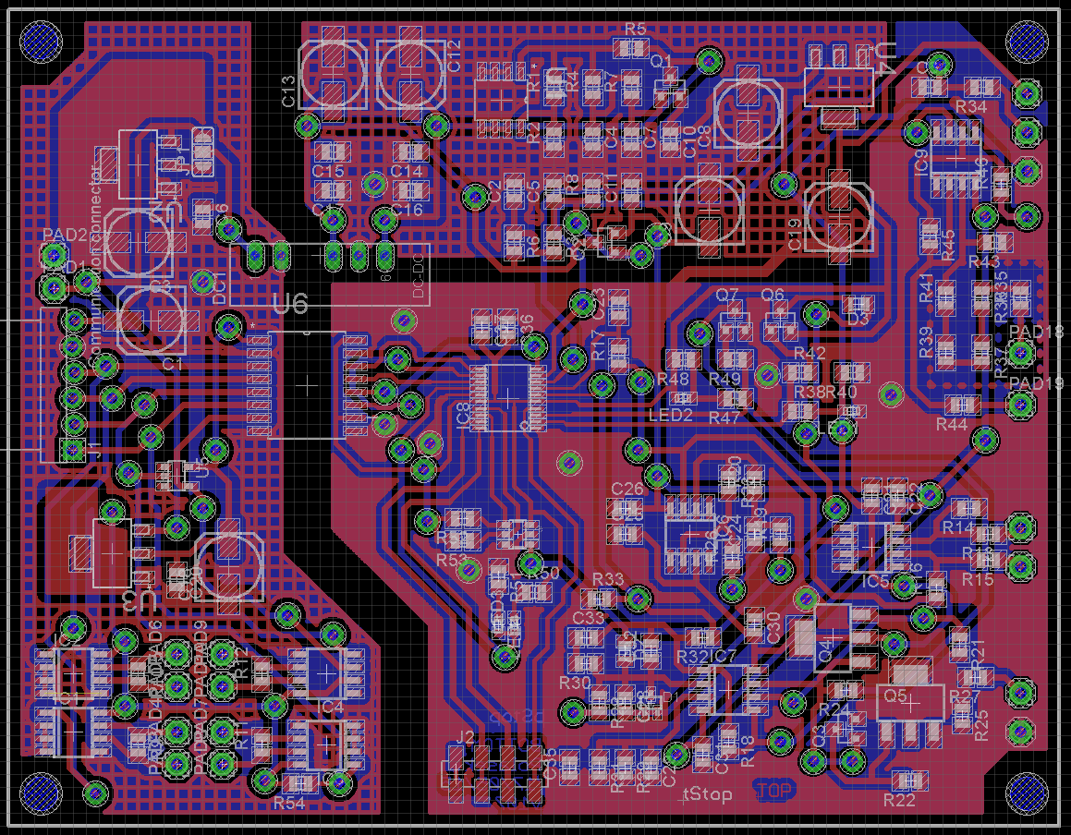

Obrázek 3.6: Motiv navrženého plošného spoje bloku zátěže

Fotolitografický postup použitý při výrobě plošného spoje využívá tzv. suchý negativní fotorezist, což je folie citlivá na UV záření. V místech, kde je ozářena, polymerizuje. Na kuprextitovou desku byl přiložen průsvitný film se začerněnými místy, kde měla zůstat měděná folie. Následně byly nezpolymerizované části odstraněny pomocí roztoku sody. V místech, kde fotorezist nezpolymerizoval, byla v tento okamžik holá měď, která byla odleptána v leptací lázni (byl použit roztok persíranu sodného). Následně bylo pro chemickou ochranu provedeno plošné bezproudé stříbření v chemické lázni. Po omytí byl plošný spoj natřen prepolymerní hmotou rozetřenou do tenké uniformní vrstvy pod průhlednou folií. Ta byla opět vyvolána, nezpolymerizované zbytky byly odstraněny lihem. Po dalším vytvrzení masky v UV záření byl plošný spoj oříznut na požadovanou velikost. Následně byly vyvrtány otvory pro prokovy a vývody součástek tvrdokovovým vrtákem, do děr byly zasunuty a důlčíkem rozklepnuty nýtky s vnějším průměrem 1 mm (obrázek 6.9), které byl následně pro zajištění kontaktu připájeny k plošnému spoji. Nakonec byly připájeny součástky (obrázek 3.8).

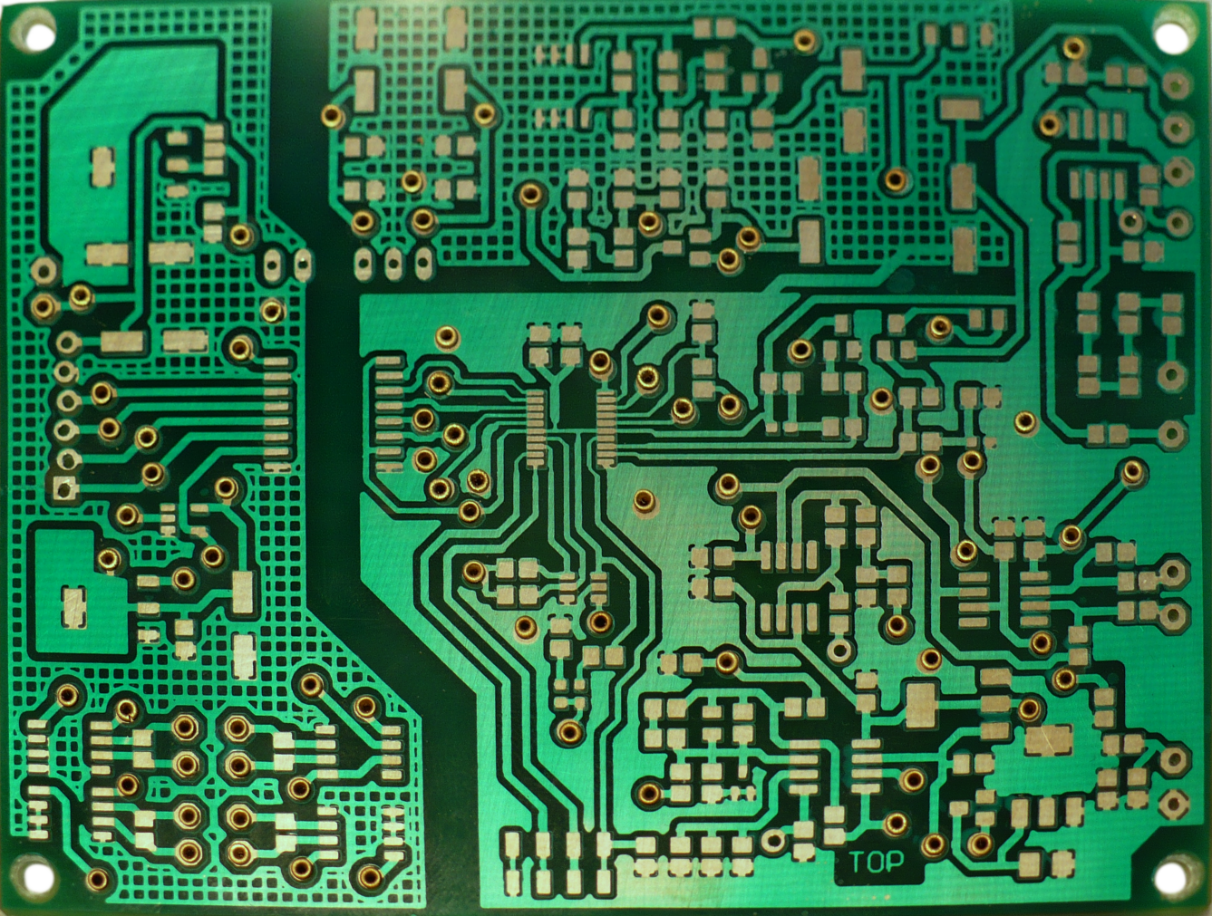

Obrázek 3.7: Vyrobený plošný spoj bloku zátěže s nezapájenými prokovy

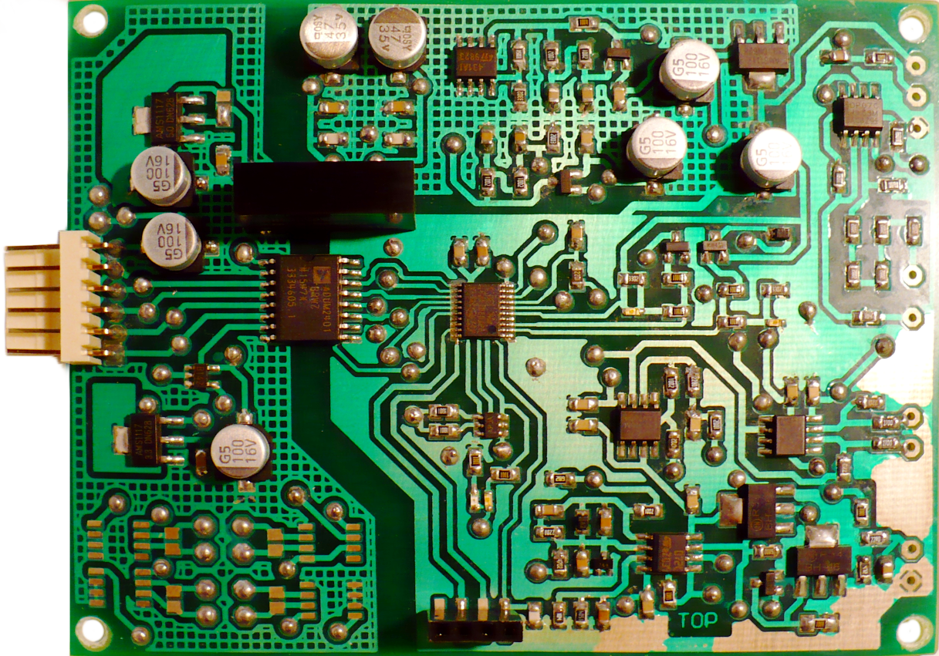

Obrázek 3.8: Vyrobený a osazený kus bloku zátěže

## Ošetření chybových stavů

Při provozu může nastat několik chybových stavů, které bylo nezbytné ošetřit, jinak by mohlo dojít k poškození zátěže, poškození testovaného zdroje nebo  
k nepříjemnostem při připojování testovaného zdroje.

Seznam předpokládaných chybových stavů:

1. Výkonový prvek je dlouhodobě výkonově přetížen
2. Výkonový prvek je impulsně výkonově přetížen
3. Zátěž nedokáže dosáhnout požadovaného proudu

Řešení těchto chybových stavů je následující (čísla řešení odpovídají číslům chybových stavů):

1. Měřením teploty výkonového prvku lze předejít přehřátí výkonového prvku. Teplota je periodicky měřena, maximální trvalý výkon se nastavuje podle parametru Linear Derating Factor, klesá s teplotou.
2. Blok zátěže si sám měří napětí na výkonovém tranzistoru, podle přiloženého napětí omezuje proud protékající zátěží tak, aby nebyl špičkově přesažen maximální ztrátový výkon
3. Není-li na zátěži dostatečné napětí pro její funkci (<2 V), zátěž se dočasně vypne, aby při náhlém připojení zdroje nedošlo k nežádoucím jevům – impulsní přetížení zátěže či zdroje nebo poranění obsluhy při připojování napájecího zdroje.

Tyto ochrany jsou vestavěny na úrovni firmwaru, lze je tedy nadále upravovat i po vyrobení zařízení. Tento přístup umožňuje také značné zjednodušení analogové části bloku zátěže, který by jinak musel být vybaven mechanismy pro detekci těchto stavů a jejich rozlišení od normálního provozního režimu.

## Způsob programování, debugování, řízení a kalibrace

### Programování a debugování

Zátěž se programuje pomocí rozhraní SWD, na které je vyhrazený konektor se stejným označením. Jedná se o komunikaci pomocí dvou vodičů, resetovacího signálu a společné země, která umožňuje jak programování, tak odlaďování a kontrolu správné činnosti programu.

### Řízení bloku zátěže

Řízení zátěže probíhá digitálně přes rozhraní SPI. Probíhá přes digitální izolátor, kterým je uživatelská část zařízení galvanicky oddělena od výkonové části. Volitelně lze použít i diferenciální komunikaci pro komunikaci na větší vzdálenosti (podle rychlosti komunikace jednotky až stovky metrů). V případě použití diferenciální komunikace se zapájí vodiče přívodního kabelu typu UTP přímo do plošného spoje. Na plošném spoji jsou také plošky pro připojení dvouvodičového napájecího kabelu. V opačném případě se neosadí diferenciální transceivery a osadí se konektor typu PSH, který se připojí k bloku řízení krátkým šestivodičovým plochým kabelem, který zajišťuje jak komunikaci, tak napájení. Kabel je na obou koncích zakončen konektorem typu PFH, který obsahuje zámek, nelze jej tedy špatně zasunout nebo nechtěně rozpojit.

Každý modul má přiřazen svůj vlastní /SS signál, je tedy možné je identifikovat, zjistit, které moduly jsou připojeny, samostatně je konfigurovat i vyčítat z nich data. Vzhledem   
k nárokům kladeným na jejich konfiguraci, je implementován velmi jednoduchý komunikační protokol. Řídicí jednotka může odesílat pouze 2 typy příkazu: nastavení proudu a nastavení výkonu. Posláním tohoto příkazu se blok zátěže automaticky rekonfiguruje do požadovaného režimu a na požadovanou hodnotu. Je použita komunikace přes šestnáctibitové rozhraní SPI.

Nejvyšší bit sděluje bloku zátěže, do jakého režimu se má nastavit. Je-li MSB roven 0, nastaví se zátěž do režimu konstantního proudu. Je-li MSB roven 1, nastaví se zátěž do režimu konstantního příkonu. Zbylých 15 bitů může obsahovat hodnotu 0 – 32767. Je-li odeslána hodnota 0, nastaví se zátěž na nulový proud/příkon a pomocí obvodu pro nulování integrátoru nuceně nastaví nulový proud zátěží. Je to způsobeno offsetem regulační smyčky, který může způsobit to, že v okamžiku, kdy DAC má na výstupu nulové napětí, stále zátěží teče malý proud (řádově nejvýše desítky mA, tedy cca 0,1 % maximální hodnoty). Je-li odeslána jiná hodnota, zátěž se nastaví na požadovanou hodnotu podle kalibračních údajů. Proud je odesílán v jednotkách mA, maximální proud jedním blokem zátěže je tedy 32,767 A. Příkon se odesílá v desítkách mW, největší možný nastavitelný příkon pro jeden blok zátěže činí tedy 327,67 W.

Pro zpětnou komunikaci se používá téměř shodný formát. Spodních 15 bitů obsahuje informaci o aktuálně naměřené hodnotě proudu / příkonu v odpovídajících jednotkách. Nejvyšší bit však neobsahuje informaci o aktuálním režimu, nýbrž signalizuje chybu.   
0 v nejvyšším bitu značí chybový stav nebo nepřítomnost modulu (na řídicí desce je osazen pull-down), 1 značí správnou funkci.

### Kalibrace bloku zátěže

Kalibrace je řešena pomocí kalibračních konstant uložených v paměti FLASH mikrokontroléru. Rodina mikrokontrolérů STM32 zpravidla neobsahuje paměť typu EEPROM [29], místo ní se používá paměť FLASH, kterou lze přepisovat i pomocí programu nahraném   
v mikrokontroléru.

Kalibrace probíhá pomocí lineární aproximace. Pomocí debugovacího rozhraní v IDE Keil μVision se nastavuje kódové slovo DAC. Kódové slovo se nastavuje od hodnoty 0 do hodnoty 1000 s krokem 50 (21 vzorků), tedy zhruba do 1/4 rozsahu, což by mělo odpovídat přibližně 8 A.   
Z tohoto počtu vzorků již lze přesně stanovit koeficienty a1 a a0 lineární funkce. Dle naměřených výsledků je závislost protékajícího proudu na kódovém slově skutečně lineární. Tyto konstanty lze získat lineární regresí pomocí libovolného tabulkového či matematického softwaru (Excel, LibreOffice Calc, Matlab, Maple atd.). Tím se tedy získají kalibrační členy pro rovnici



kde a1 je strmost převodu a a0 je posun nulového proudu. Pokud je a0 kladné, pak není teoreticky možné přímo dosáhnout nulového proudu zátěží. Pro tento případ se používá obvod nulování integrátoru, který zajistí, že výkonový prvek bude v zavřeném stavu. Vzhledem   
k tomu, že člen a0 by měl mít velikost nejvýše desítek mA, neměl by být v praxi příliš na závadu. Kódové slovo DAC se tedy nastavuje pomocí tohoto vztahu:



### Realizace výpočtu kódového slova na mikrokontroléru

Vzhledem k tomu, že tento výpočet by mohl být na procesoru bez matematického koprocesoru pro dělení a operace v plovoucí řádce pomalý, použije se úprava výpočtu.



Nově vzniklé členy a0' a a1' definujeme takto:



Smyslem této úpravy je urychlení výpočtu. Mikrokontrolér STM32F030F4P sice nedisponuje matematickým koprocesorem, ovšem dokáže v jednom cyklu pronásobit dvě  
32-bitová čísla. Použitím proměnných typu 32-bit integer lze tedy dělení nasimulovat násobením přeškálované inverzní hodnoty. Konstanta 131072 je použita proto, že odpovídá bitovému posunu o 17 bitů, není tedy vůbec potřeba používat dělení, jen bitový posun výsledku o 17 bitů vpravo. Vzhledem k tomu, že výsledkem výpočtu bude celé číslo v rozsahu 0 – 4096, a že ve výpočtu jako poslední operace je posun o 17 bitů doprava, měla by být výsledná hodnota dostatečně přesná.

Bylo by možné zvýšit přesnost výpočtu použitím 64-bitových proměnných typu integer, přičemž by se použily větší škálovací konstanty ve vzorci pro výpočet kódového slova, ovšem již při uvedeném výpočtu pro měřený kus bloku zátěže vychází chyba takového výpočtu  
-0,0016 %. Zpřesnění výpočtu by tedy mělo nepatrný či žádný efekt na funkci zátěže, neboť tato chyba se projeví jen na horní hranici možného nastavitelného proudu, kde při 32 A bude chyba činit zhruba 0,3 mA. Taková chyba je prakticky neměřitelná a je podstatně menší než chyby způsobené nedokonalostí analogové části bloku zátěže.

# Blok řízení a uživatelského ovládání

Účelem bloku řízení a uživatelského ovládání je nastavování parametrů zátěže pomocí uživatelského rozhraní, komunikace a řízení jednotlivých modulů zátěže a indikace chybových stavů. Uživatelské rozhraní sestává z čtyřmístného sedmisegmentového displeje, šestnáctitlačítkové klávesnice a indikačních diod.

Na klávesnici se nachází 16 tlačítek, jsou označeny číslicemi 0 - 9, *, #, A - D. Číslice   
0-9 jsou určeny k nastavování proudu nebo příkonu. Hvězdičkou se potvrzuje zadání čísla, křížkem se ruší zadání čísla. Tlačítkem A se vybírá režim konstantního proudu, tlačítkem B se vybírá režim konstantního příkonu. Tlačítkem C se zátěž vypíná, tlačítkem D se zátěž zapíná.   
V případě, že je zátěž zapnuta, nedá se přepínat mezi režimem konstantního proudu   
a konstantního příkonu. V případě, že se právě zadává číselná hodnota, nelze zátěž zapnout ani změnit její režim, pouze ji vypnout nebo zrušit výběr hodnoty. Tento zjednodušený popis je lépe popsán v následujících dvou diagramech.

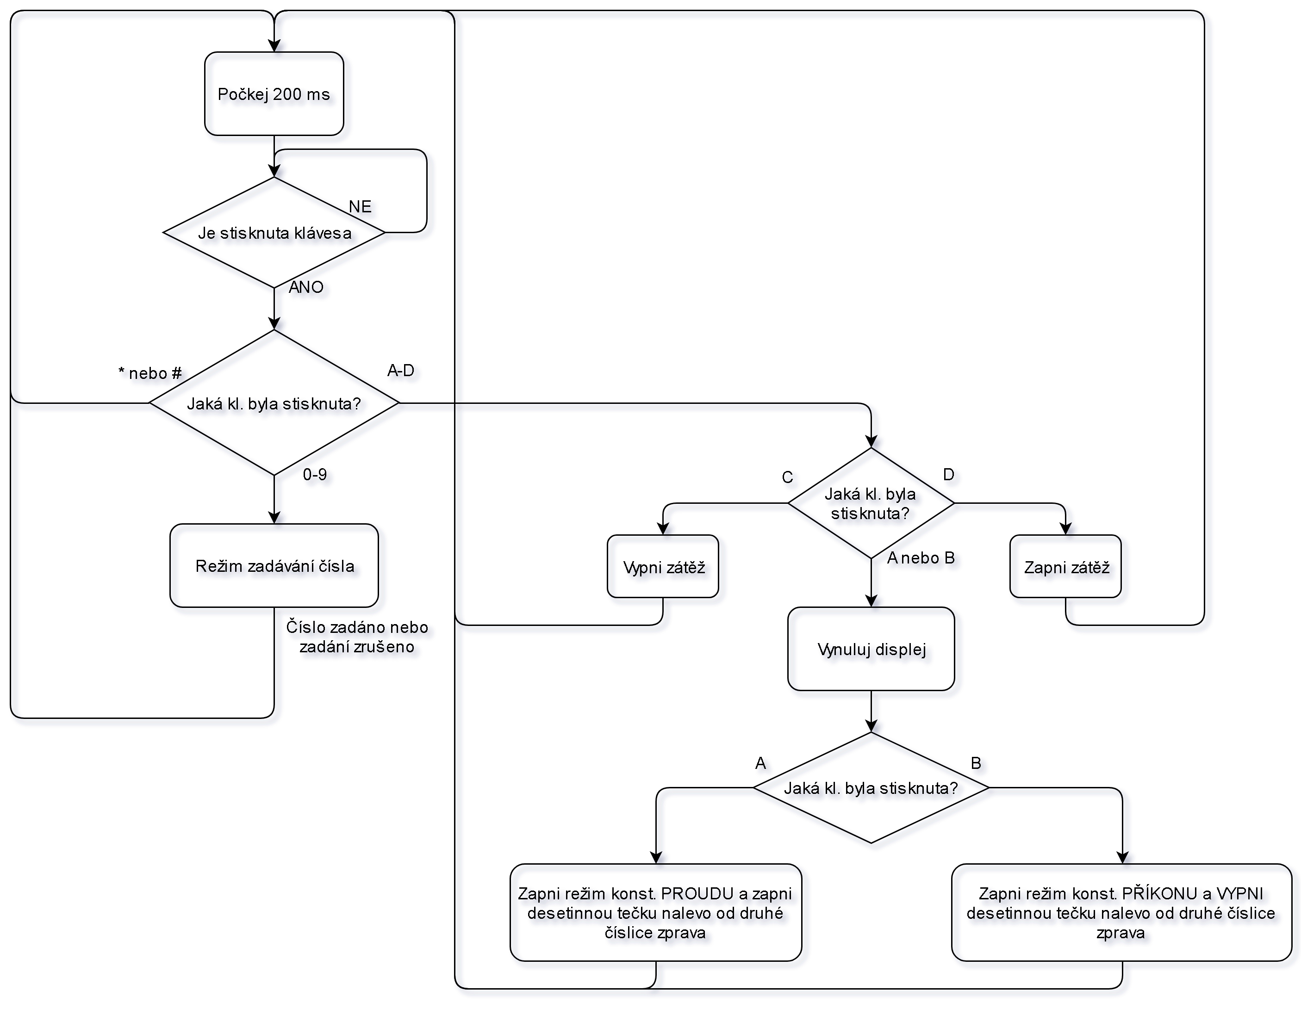

Obrázek 4.1: Diagram funkce zadávání příkazů

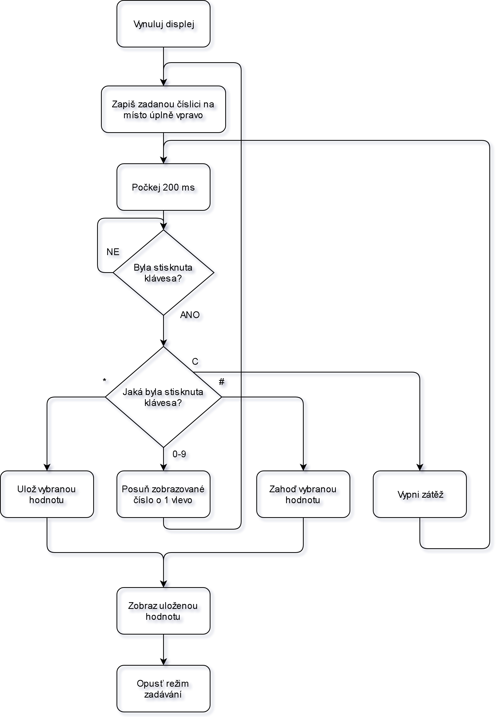

Obrázek 4.2: Diagram režimu zadávání hodnoty

## Zapojení a konstrukce bloku řízení

Blok řízení byl opět vytvořen v softwaru Eagle 7.2.0. Jeho zapojení obsahuje pět sedmisegmentových displejů, jejich pomocnou elektroniku, měnič z 12 V na 3,4 V pro procesor   
a napájení displeje, procesor STM32F10C8T a konektory pro klávesnici a indikační LED.

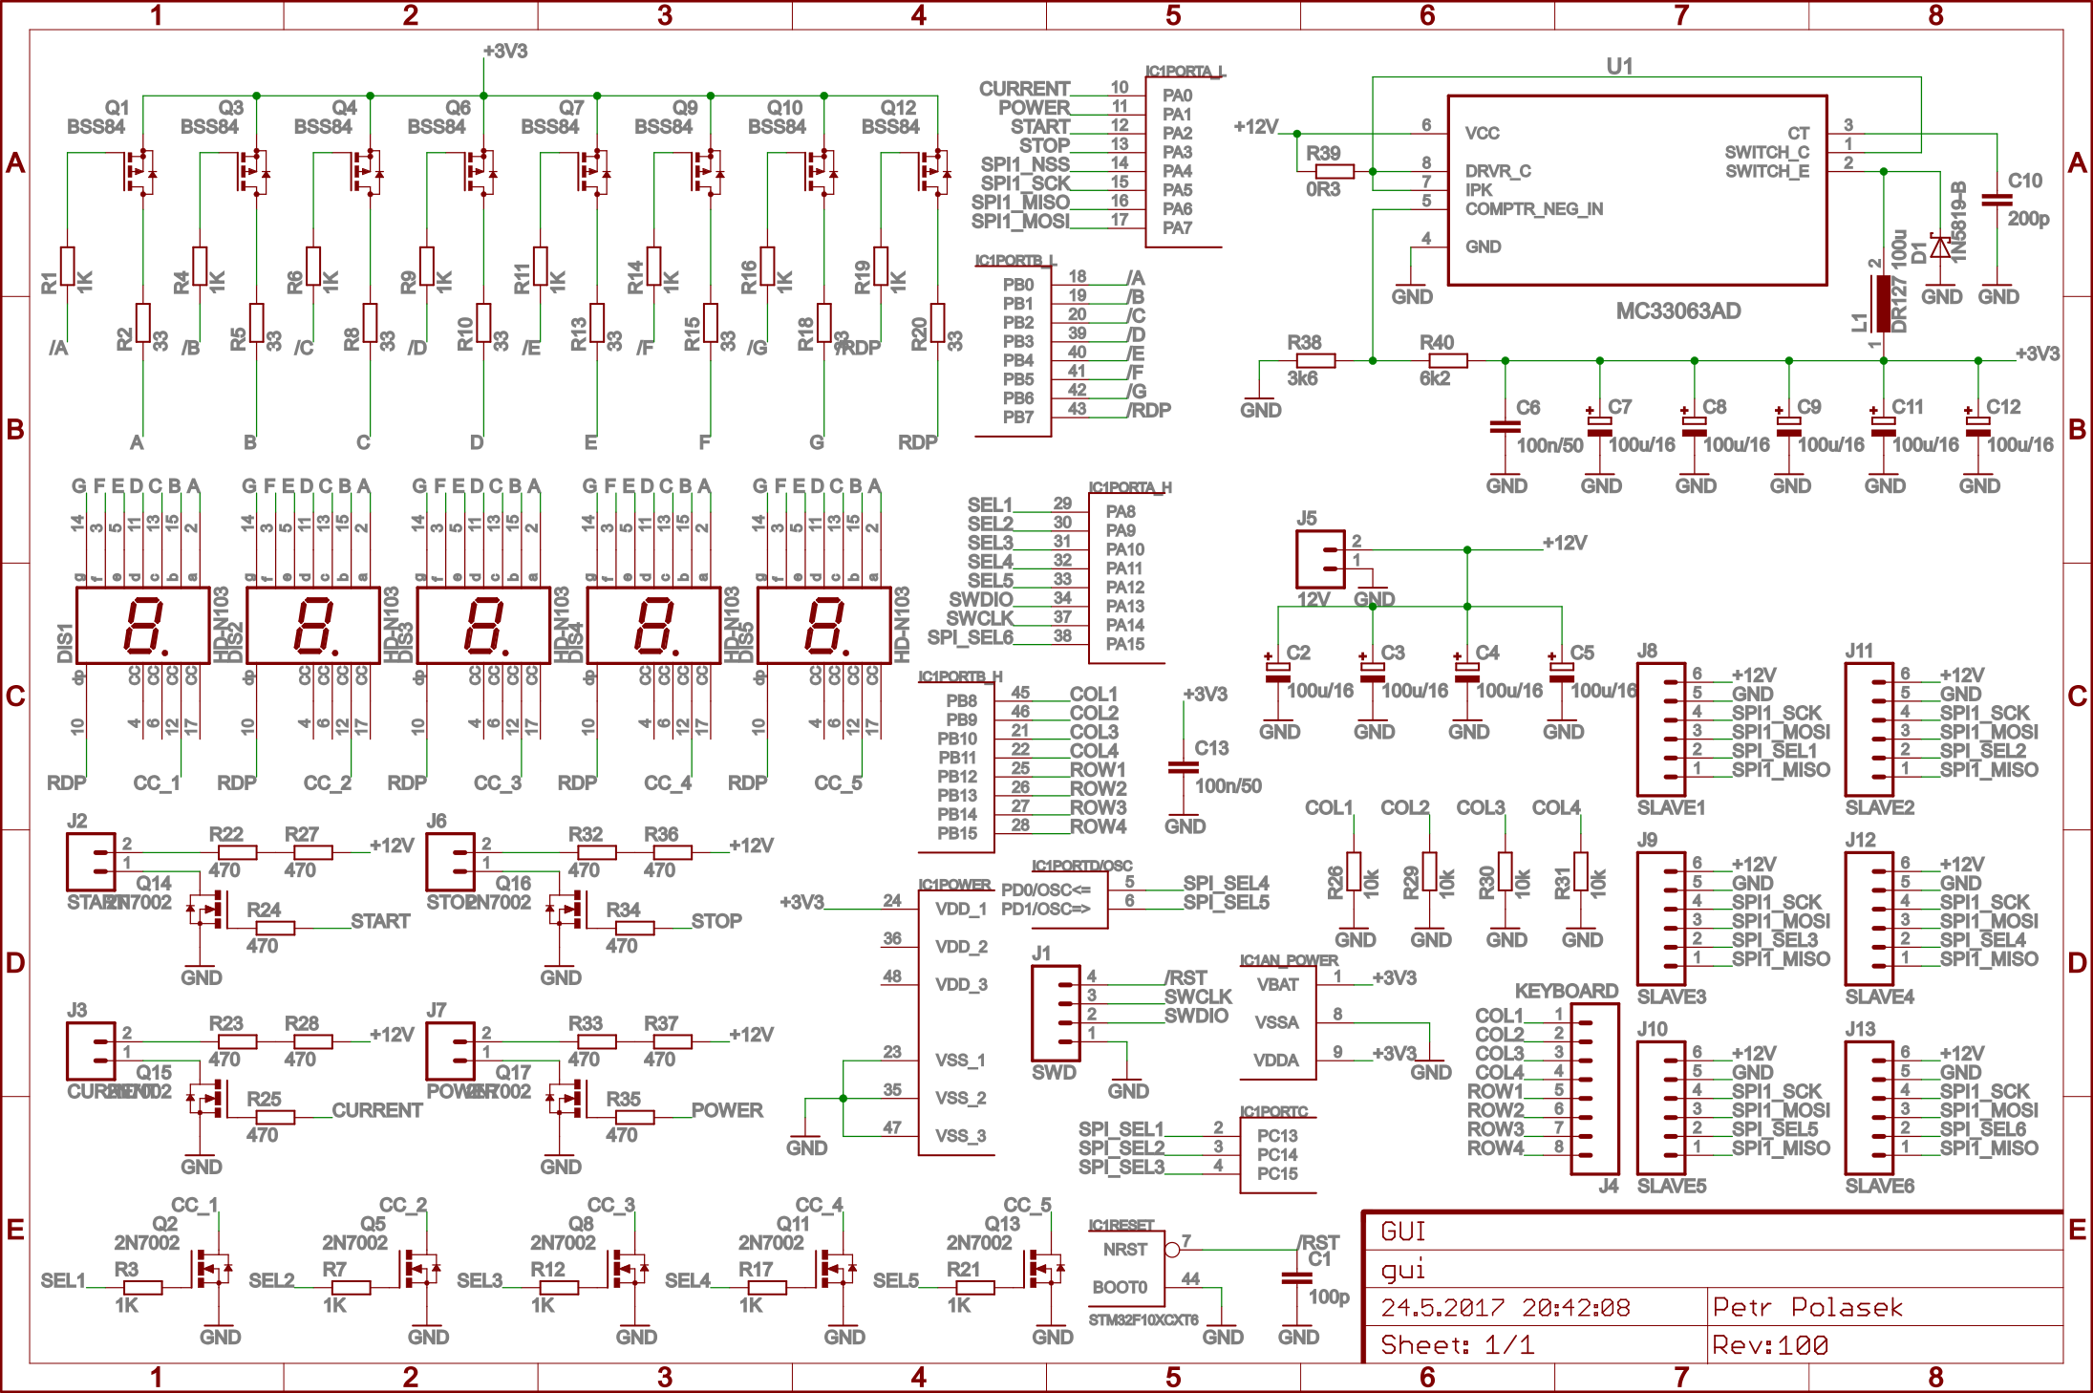

Obrázek 4.3: Zapojení bloku řízení

Použitý procesor je opět procesor řady STM32 od společnosti ST Microelectronics. Byl použit pro zjednodušení zapojení, neboť má 36 GPIO, díky čemuž nebylo nutné použít ani posuvné registry ani multiplexování kvůli použití více funkcí na jednom portu. Tento procesor je opět dvaatřicetibitový ARM, tentokrát Cortex M3.

Použitá klávesnice je typu 4x4, proto vyžaduje 8 vodičů, displej vyžaduje 8 vodičů pro zobrazení znaku a 5 vodičů pro výběr pozice. Pro rozhraní SPI jsou použity 3 vodiče pro data   
a 6 pro výběr bloku zařízení. Pro indikátory jsou použity 4 vodiče, pro debugovací   
a programovací rozhraní další 2. Bylo tedy využito všech 36 GPIO.

Z bloku řízení jsou bloky zátěže napájeny i řízeny. Blok řízení je napájen napájecím zdrojem uvedeným v 5.1. Vzhledem k tomu, že motiv obrazce plošného spoje tohoto bloku je vytvořen specificky pro krabičku použitou v tomto zařízení, není uveden jako obrázek. Je však přiložen jako projekt pro Eagle.

# Napájecí zdroj

Na napájecí zdroj nejsou kladeny nijak velké nároky. Pro napájení bloků zátěže je potřeba zdroj 12 V, max. 120 mA. Pro použité ventilátory je potřeba zhruba 450 mA. Pro blok řízení a uživatelského ovládání je potřeba maximálně 200 mA. Byl proto zvolen zdroj Meanwell RS-15-12 [34], který poskytuje maximální proud 2,1 A při 12 V. Při současné konfiguraci přístroje je tento zdroj dostatečný.

Zdroj je spínán kolébkovým vypínačem na předním panelu, který jej odpojuje od síťového napětí.

# Mechanická konstrukce zátěže

Celá zátěž je vestavěna do plechové krabičky typu   
U-KK12-30221 o rozměrech 302 mm x 124 mm x 217 mm. Ovládací a indikační prvky jsou osazeny v otvorech vytvořených v krabičce. Krabička je izolována od síťového napětí i od testovaného zdroje.

Pro chlazení zátěže je použito nucené vzduchové chlazení pomocí tří kusů 80 mm větráků připevněných na chladiči typu CHL32A, u kterého výrobce definuje tepelný odpor 1,3 K/W při chlazení nenucenou konvekcí [35]. Při nuceném chlazení by tento odpor měl být několikanásobně menší. Chlazení však není ideální, neboť chladič je umístěn uvnitř krabice přístroje. Krabice sice obsahuje otvory, ty se však jeví jako ne zcela dostatečné pro tento druh chlazení.

Původním záměrem bylo použití vodního chlazení, které by bylo realizováno pomocí otevřeného okruhu. Uvnitř zařízení měla být průchozí nádoba zhotovená ze 4 kusů měděné ploché tyče rozměrů 40 x 5 mm, které by byly sešroubovány do tvaru kvádru. Švy měly být zapájeny pájkou, aby byly dokonale těsné. Na koncích tohoto dutého kvádru měly být 2 menší obdélníky jako zbývající stěny kvádru, které by jej utěsnily. V nich měly být vyvrtány otvory pro šroubení, na které se měly připojit dvě hadice, jedna vstupní, druhá výstupní. Okruh měl být realizován tak, že by jednou hadicí přitékala studená voda z vodovodu, druhou hadicí by přímo odtékala do odpadu, protože vznikající teplo by vodu již při prvním průchodu ohřálo natolik, že by se nedala dostatečně rychle vychladit na potřebnou teplotu. Bohužel se však ukázalo, že taková konstrukce by byla velmi náročná. Měděné tyče se dají koupit pouze ve větším množství, zpravidla je základní jednotkou čtyřmetrová tyč. S tím souvisí i velká nákupní cena. Problém je i zapájení takové mohutné konstrukce a zajištění těsnosti.

Další problém je to, že tranzistory při takovýchto ztrátových výkonech není možné galvanicky izolovat od chladiče, a tedy i vody, která v ní koluje. Zařízení by tedy mohlo být nebezpečné pro uživatele, pokud by testoval zdroj neizolovaný od síťového napětí, protože by mohlo dojít k úrazu elektrickým proudem.

Zátěž je plně funkční, lze ji provozovat na stanovených napětích i proudech, ovšem trvalý výkon je omezen zhruba na 150 W. Pro použití na větších výkonech by bylo nezbytné zmiňované vodní chlazení. Vzduchem není možné prakticky uchladit větší výkon než 1 kW, protože takové výkony již vyžadují i při použití nuceného chlazení použití masivních chladičů   
o hmotnosti blížící se 10 kilogramům. Takovéto chladiče nejsou standardně vyráběny, vyrábí se pouze na žádost zákazníka. Vzhledem k tomu, že jde o malovýrobní kusy o velkých rozměrech, jsou takovéto chladiče velmi nákladné.

Závěrem je tedy to, že pokud by měla zátěž být schopna zatěžovat zdroje proudem 40 A do napětí 100 V, bylo by nezbytné zbavit se 4 kW odpadního tepla, čehož lze dosáhnout pouze chlazením vodou s jednorázovým průtokem.

Fotografie mechanického provedení celého zařízení se nachází na obrázku 6.1.

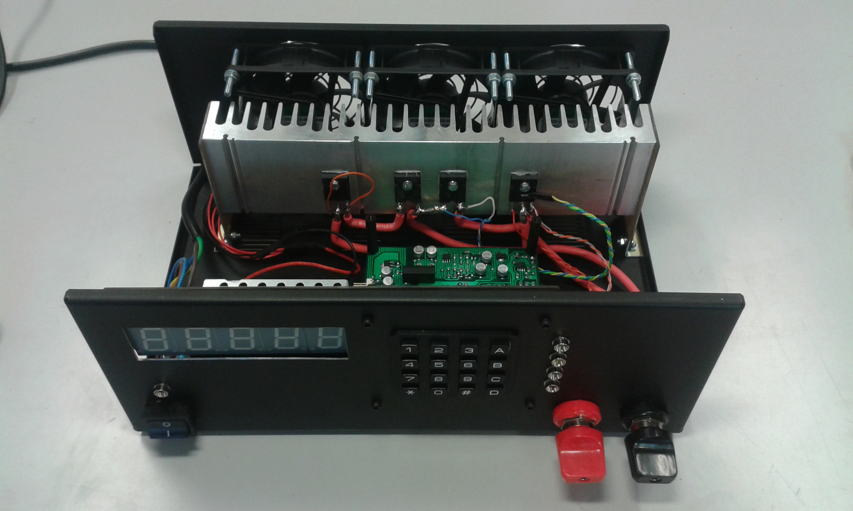

Obrázek 6.1: Mechanická konstrukce celého zařízení

Celé zařízení je instalováno v plechové krabičce, která je uzemněná pro bezpečí uživatele. Vzhledem k použitým izolovaným zdrojům a digitálním izolátorům je možné bezpečně měřit zdroje plovoucí vůči síťové zemi až na napětí 800 V.

# Změřené vlastnosti vyrobeného bloku zátěže

V této sekci jsou umístěny změřené parametry této zátěže. Jedná se o parametry popisující schopnost zátěže udržovat nastavený proud při změně napětí zatěžovaného zdroje, linearitu a offset převodu.

## Měření závislosti proudu zátěží na kódovém slově DAC

Podstatnou informací o kvalitě zapojení je změření závislosti proudu zátěží na kódovém slově DAC. V ideálním případě by mělo jít o lineární závislost bez konstantního členu. Ve skutečnosti však tento člen bude nenulový vzhledem k nedokonalosti analogových součástek.

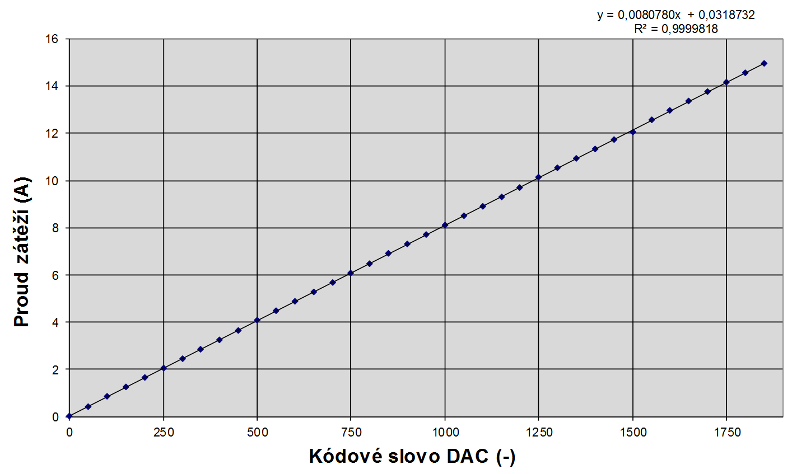

Graf 5: Závislost proudu zátěží na kódovém slovu DAC

Z naměřených údajů lze zjistit tyto informace: strmost převodu je 8,08 mA, offset je 31,87 mA. Zvětšíme-li tedy kódové slovo o 1, zvětší se proud blokem zátěže o 8,08 mA.   
V případě, že nastavíme na DAC kódové slovo 0, bude stále zátěží téct proud 31,87 mA. Nejedná se však o závažný problém – vzhledem k tomu, že nejmenší krok proudu je 8,08 mA, dochází pouze na spodním okraji proudového rozsahu k tomu, že chybí tři kroky mezi 0 mA a 32,32 mA. Tato drobná vada je však v praxi naprosto zanedbatelná, testujeme-li zdroje na proudech desítek A, nevadí, že nedokážeme nastavit přesně takto malý proud.

Podstatným poznatkem z tohoto měření je to, že linearita převodu je prakticky dokonalá (podle parametru R2, který porovnává naměřené hodnoty s lineární regresí). Navíc se zátěž chová správně přinejmenším do 15 A, lze však očekávat, že se tak bude chovat i při desítkách A, vzhledem ke katalogovým údajům výkonového MOSFETu a bočníku.

Bočník z odporového drátu se ukázal být nepoužitelným od proudů přesahujících 10 A. Při takovém proudu se již rozžhavil na stovky stupňů, čímž se změnil jeho odpor. Na velkých proudech tak klesala strmost přenosu, čímž značně utrpěla linearita převodu. Vzhledem   
k téměř dokonalé linearitě není třeba ani nijak kompenzovat měření vzhledem k teplotě bočníku. Proti odporovému drátu, který nejde dobře chladit, se tak zdá být volba manganinového odporu správnou volbou.

## Měření závislosti proudu zátěží na napětí zatěžovaného zdroje

V tomto měření šlo o zjištění, jak se mění proud zátěží při změně napětí zatěžovaného zdroje. Měření bylo provedeno pro proudy 1 A – 14 A. Vzhledem k použití zdroje s omezením na 14 A a 188 W nemohlo být měření provedeno pro celý pracovní rozsah zátěže.

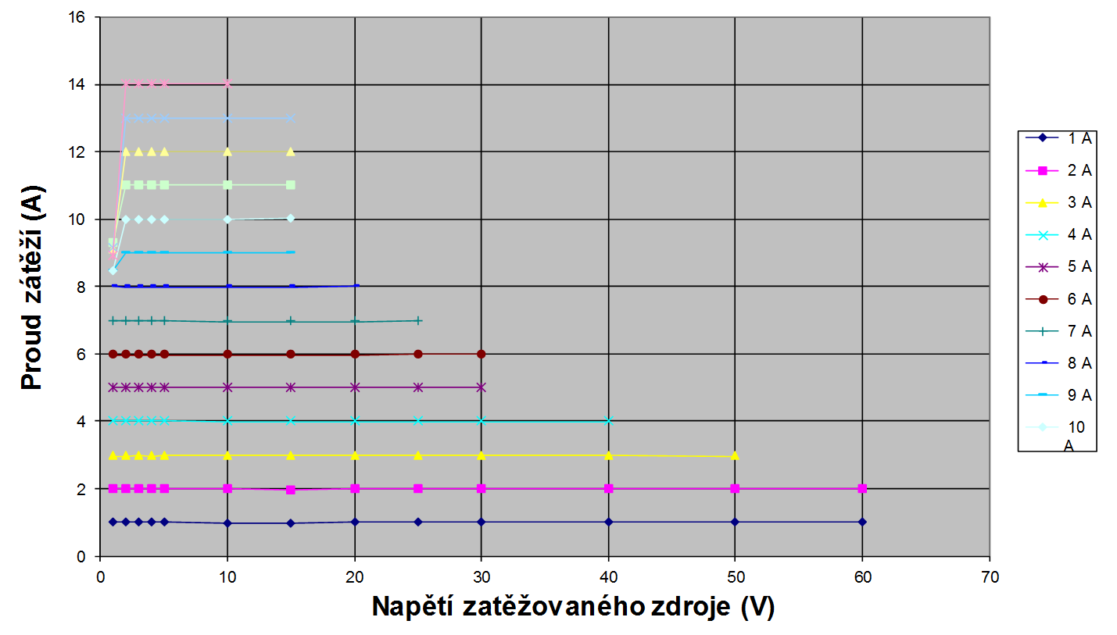

Graf 6: Závislost proudu zátěží na napětí zatěžovaného zdroje

Vzhledem k naměřeným výsledkům však lze předpokládat, že i ve zbytku pracovní oblasti zátěže se bude zátěž chovat podobně. Na grafu 7 je vynesena relativní chyba udržování proudu při změně napětí zatěžovaného zdroje.

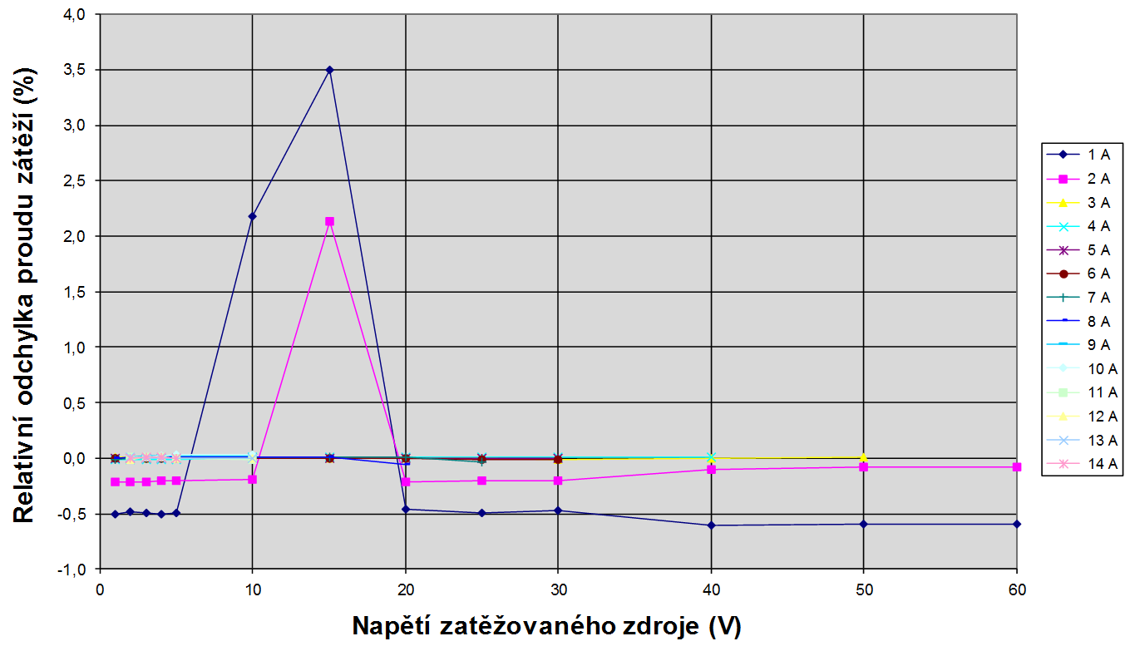

Graf 7: Relativní odchylka proudu zátěží v závislosti na napětí zdroje

Z grafu 7 je zřejmé, že největší chyba udržování proudu je pro proudy do 3 A.   
K největší odchylce dochází při proudu 1 A, kde odchylka dosahuje 3,5 %. Podle měření osciloskopem je však tato odchylka způsobena zřejmě šumem na výstupu spínaného zdroje, který se výrazně zvětšuje při tomto napětí a proudu. Pro proudy od 3 A je tento graf vynesen znovu s jiným měřítkem jako graf 8. Nejvyšší odchylka dosahuje -0,06 %.

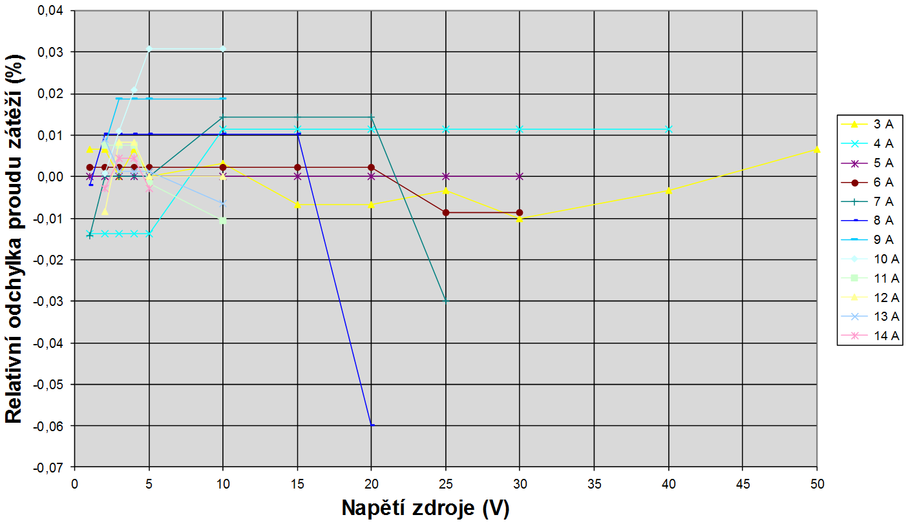

Graf 8: Relativní odchylka proudu v závislosti na napětí pro proudy od 3 A

Ze změřené závislosti je patrné, že do proudu 8 A je minimální provozní napětí zátěže 1 V. Pro proudy do 14 A je minimální pracovní napětí 2 V. Pro vyšší proudy by se mělo podle datasheetu k tranzistoru IRFP260 se započtením úbytku na bočníku minimální pracovní napětí zvýšit nejvýše na 3 V. Tento výsledek by měl být dostatečný pro testování většiny zdrojů. Výjimku mohou tvořit pouze nízkonapěťové zdroje s výstupním napětím menším než 5 V.

## Měření schopnosti udržování konstantního příkonu

V tomto měření šlo o zjištění, jak dokáže zátěž udržovat příkon při změně napětí zatěžovaného zdroje. Měřen byl jeden kus bloku zátěže.

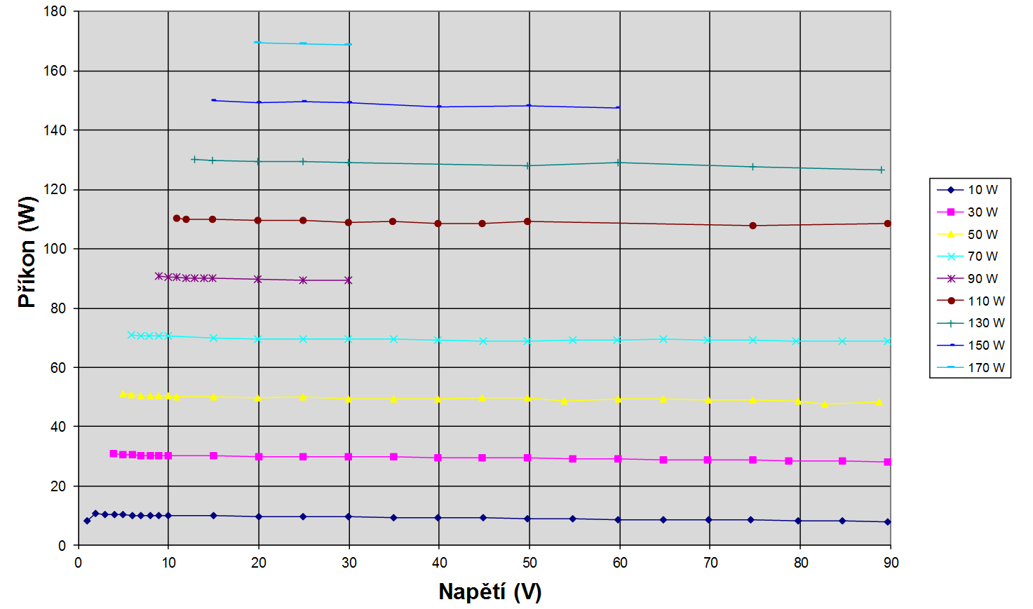

Graf 9: Závislost příkonu zátěže na napětí zatěžovaného zdroje

Podle grafu 9 je funkční i režim konstantního příkonu, ovšem s menší přesností než režim konstantního příkonu. Pro lepší názornost je tato závislost vynesena i jako relativní odchylka od požadované hodnoty (graf 10).

Z grafu 10 vyplývá, že relativní odchylka je závislá na napětí zdroje i na požadovaném příkonu. Pro nízká napětí do 10 V je převládající faktor vzniku chyby nepřesnost měření napětí. Pro měřené napětí je použít interní DAC procesoru, který je dvanáctibitový.

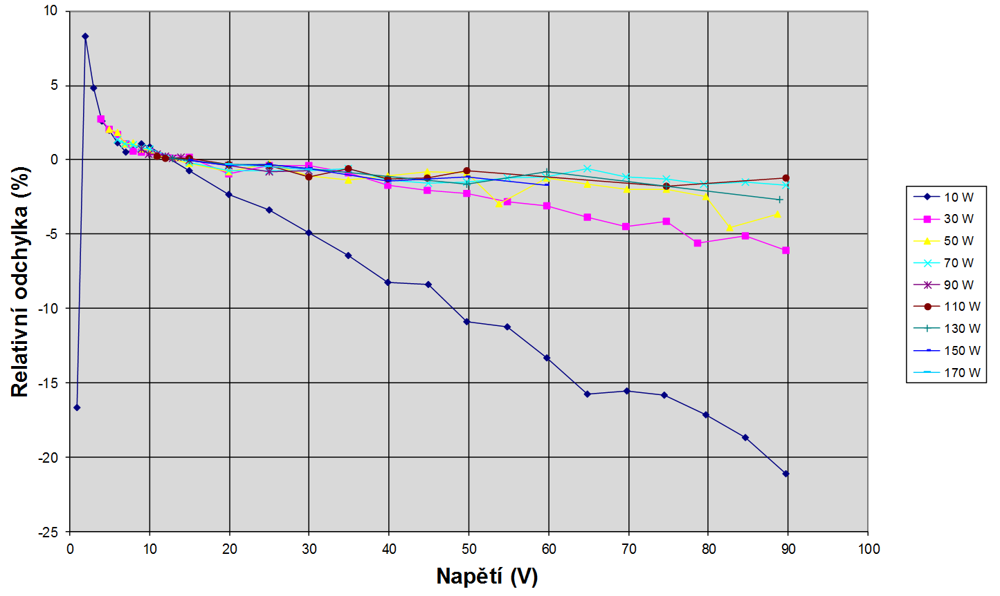

Graf 10: Závislost relativní odchylky udržování příkonu na napětí zdroje

Pro odolnost proti poškození je obvod navržen pro měření napětí až 200 V. Nejmenší měřitelný krok tak činí 48,8 mV, z reálného měření vychází 50,8 mV, což je dáno tolerancí součástek v děliči. Pro napětí větší než 15 V již tato složka odchylky přestává být podstatná   
a začíná se projevovat chyba způsobená buď nemožností nastavit přesně požadovaný proud nebo zaokrouhlováním ve výpočtu (výpočet probíhá celočíselně). Čím větší je požadovaný výkon, tím méně se tato chyba projevuje, pro příkon 90 W dosahuje méně než 1 %. Pro příkon 30 W dosahuje nejvýše 6 %, pro 10 W 22 %. Pokud by měla být zátěž použita pro malé výkony, bylo by vhodné použít bočník s větším odporem, aby se omezila tato chyba.

## Zhodnocení výsledků měření

Měřen byl jeden kus bloku zátěže. Z měření vyplývá, že zátěž splňuje kladené požadavky a má předpokládané vlastnosti. Nejmenším krokem zátěže je 8,08 mA, offset je 31,9 mA, tedy přibližně 0,1 % rozsahu.

Přesnost udržování proudu zátěží je pro proudy od 3 A v měřeném rozsahu lepší než 0,06 %, pro menší proudy je nejvyšší odchylka 3,5 %. Přesnost udržování proudu je pro výkony řádu desítek W lepší než 1 %, v nejhorším možném případě 22 %.

Podle změřených parametrů je tedy zátěž funkční a je dostatečně přesná pro účely testování zdrojů.

Při použití dvou modulů zátěže a použitém chladiči je možné zatěžovat zdroje výkonem až 560 W špičkově a přibližně 280 W trvale.

### Pracovní oblast zátěže

Podle změřených hodnot je možné vytvořit předpokládanou pracovní oblast této zátěže. Jedná se o dvě závislosti, jedna pro krátkodobé zatížení a druhá pro trvalé zatížení. Pracovní oblast je omezena minimálním pracovním napětím MOSFETu pro malá napětí   
a ztrátovým výkonem a vyšších napětích.

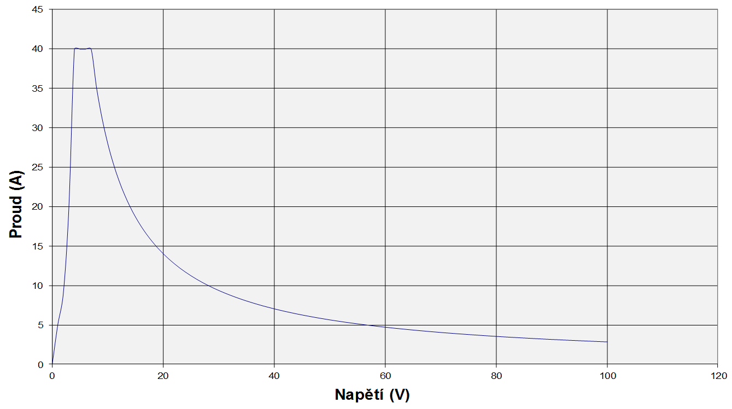

Graf 11: Pracovní oblast zátěže pro trvalé zatížení

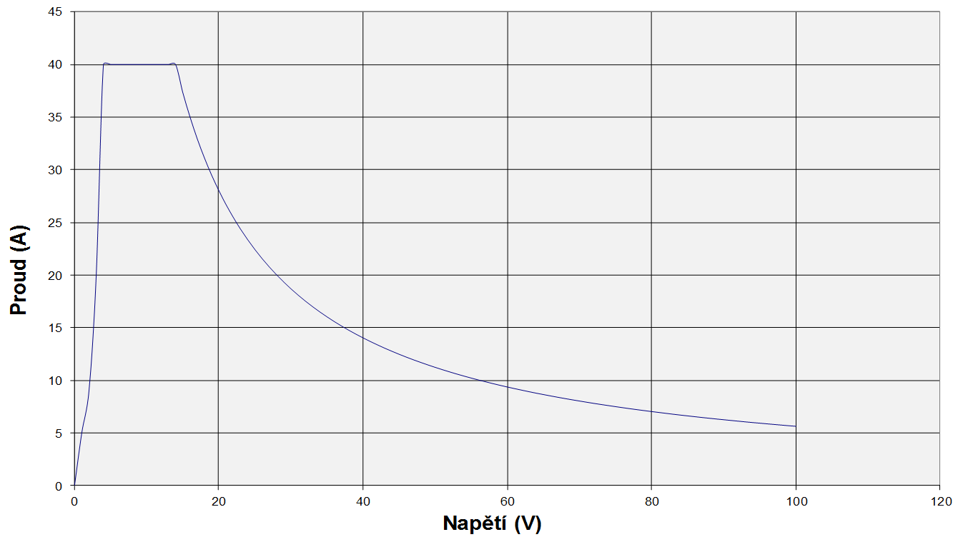

Graf 12: Pracovní oblast zátěže pro špičkové zatížení

# Závěr výsledků práce

Navržený a vyrobený přístroj dosahuje požadovaných parametrů – je možné jím zatěžovat zdroje do napětí 100 V a pro proudy do 40 A. Trvalý povolený výkon zátěže se pohybuje v závislosti na teplotě okolí okolo 280 W. Impulsní výkon dosahuje přibližně 560 W (povolený ztrátový výkon dvou kusů IRFP260N při 25 °C).

Zátěž dokáže pracovat v režimech konstantního proudu a výkonu. V režimu konstantního proudu je ve většině pracovního rozsahu přesnost udržování požadovaného proudu lepší než ± 0,06 %. V režimu konstantního příkonu je přesnost udržování požadovaného příkonu ve většině pracovního rozsahu lepší než 5 %.

Zátěž obsahuje ochrany proti přetížení proudem, špičkovým výkonem i trvalým výkonem. Výchozí nastavení těchto ochran vyhovuje pro použitý výkonový tranzistor IRFP260N a bočník řady PBH F1. Pro jiné použité výkonové prvky je možné snadno zařízení překalibrovat, není potřeba zásahů do zapojení. Současná omezení jsou 30 A bez časového omezení vzhledem k parametrům bočníku, 280 W špičkového výkonu a 150 W trvalého výkonu na jeden modul vzhledem k možnostem chlazení výkonového tranzistoru. Při požadavku na trvalý výkon 280 W na jeden modul by bylo nezbytné vyřešit chlazení, patrně vodním okruhem, neboť chlazením nucenou konvekcí nelze takový výkon dostatečně odvádět.

Při požadavku na vyšší dosažitelný proud či výkon je možné zátěž jednoduše rozšířit pomocí dalších modulů. Ze strany jednotlivých zatěžovacích modulů není žádné omezení jejich počtu připojených k řídicímu bloku.

Jednotlivé moduly zátěže je možné využít i mimo toto celistvé zařízení, lze je například rozmístit okolo rozměrného testovaného zařízení. To umožňuje použití diferenciálního přenosu, který je mnohem odolnější vůči rušení z okolí.

Bohužel se nepodařilo dosáhnout toho, aby byla zátěž schopna zatěžovat zdroje na   
100 V a zároveň na 40 A (tedy 4 kW). Je tomu tak proto, že odvádět takovéto množství tepla je poměrně obtížné. Vzhledem ke skutečnosti, že zátěží s takovýmto výkonem se vyrábí pouze několik modelů s minimální cenou 113000 Kč (vzhledem k datu sepsání této práce) [36], zatímco pro menší výkony je výběr mezi několikanásobně větším počtem modelů, dá se předpokládat, že se skutečně jedná o problém, se kterým se potýkají i společnosti, jež takováto zařízení vyrábí komerčně.

# Přílohy

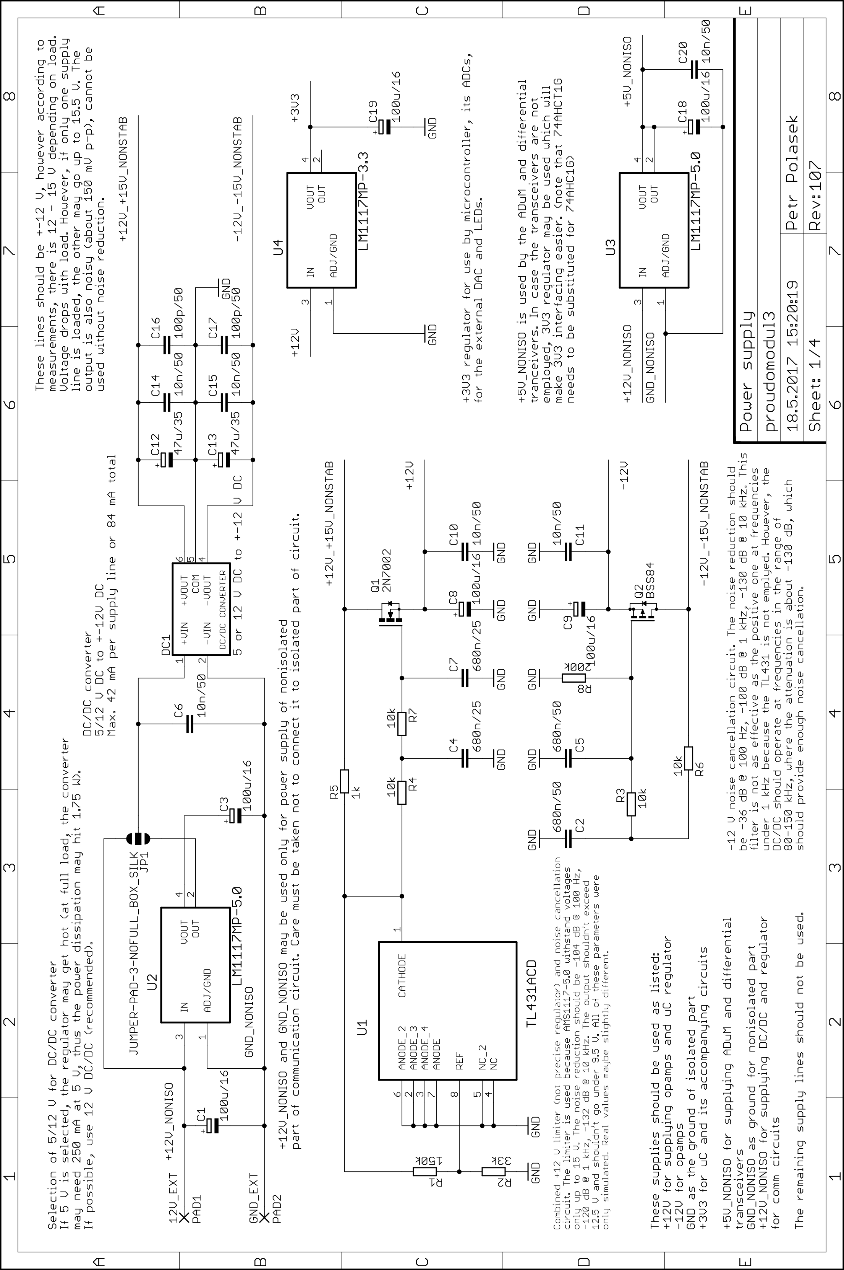

Příloha 1: Schéma napájecího zdroje bloku zátěže

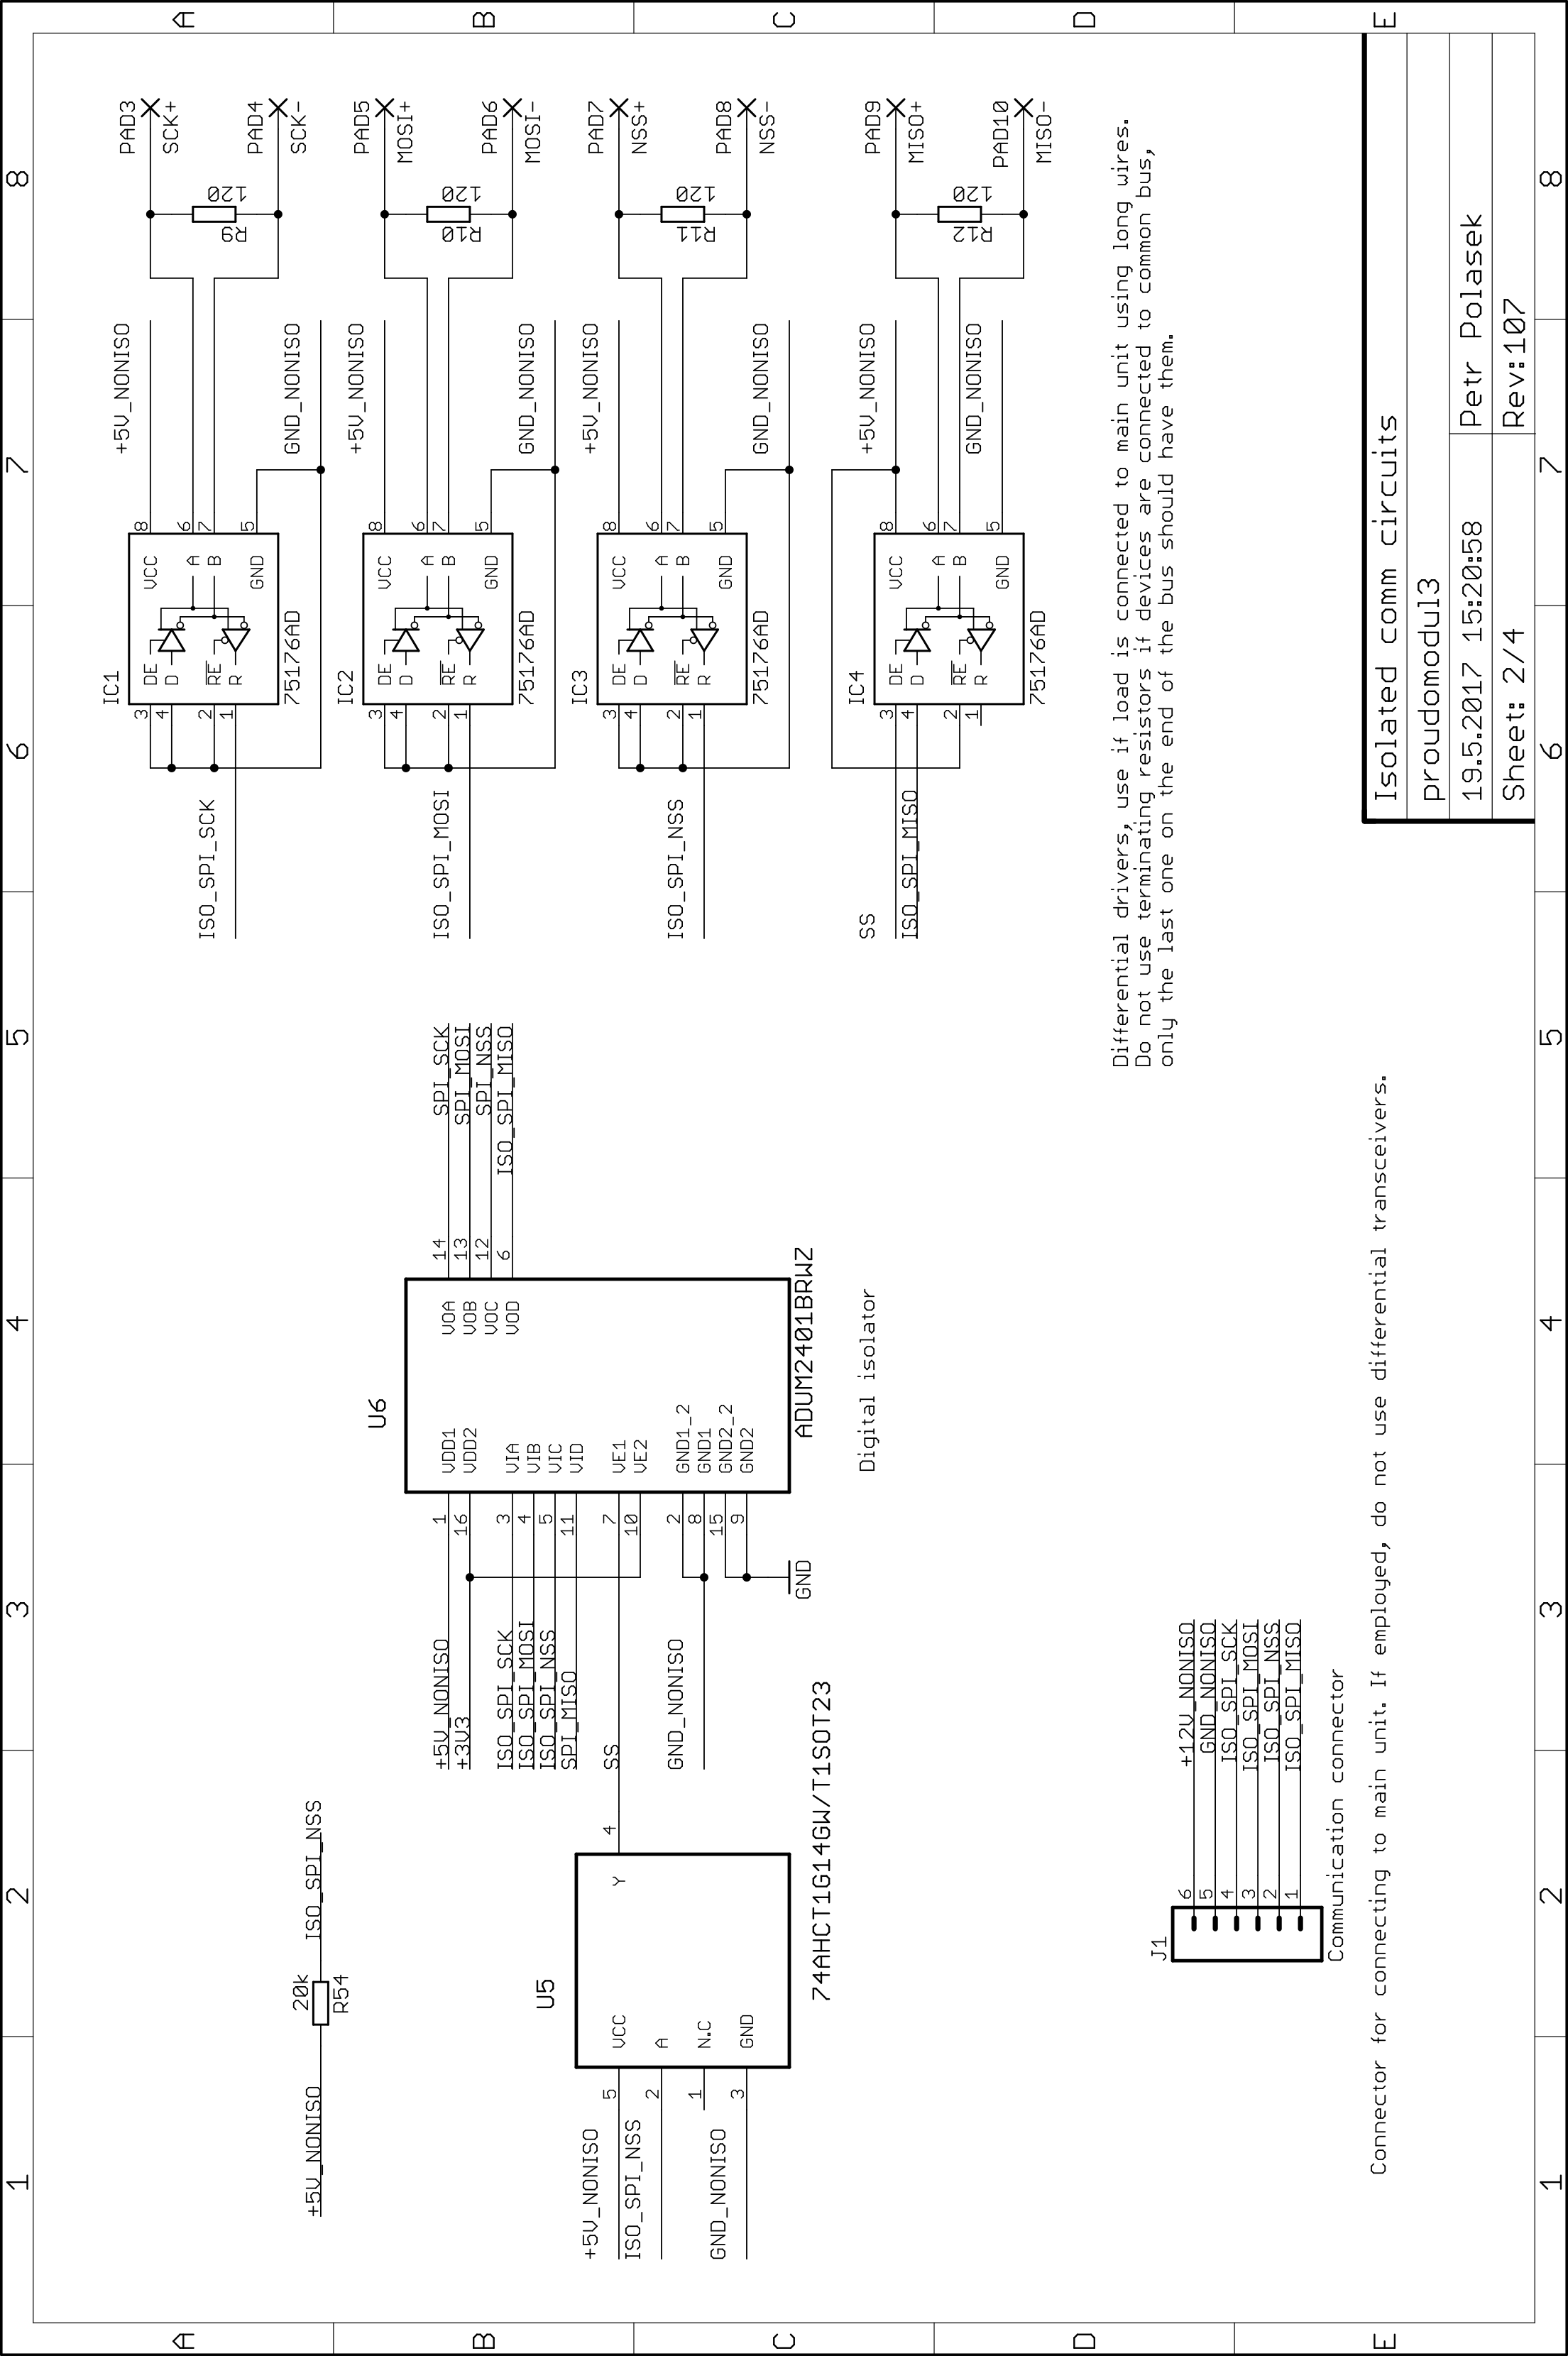

Příloha 2: Schéma komunikační části bloku zátěže

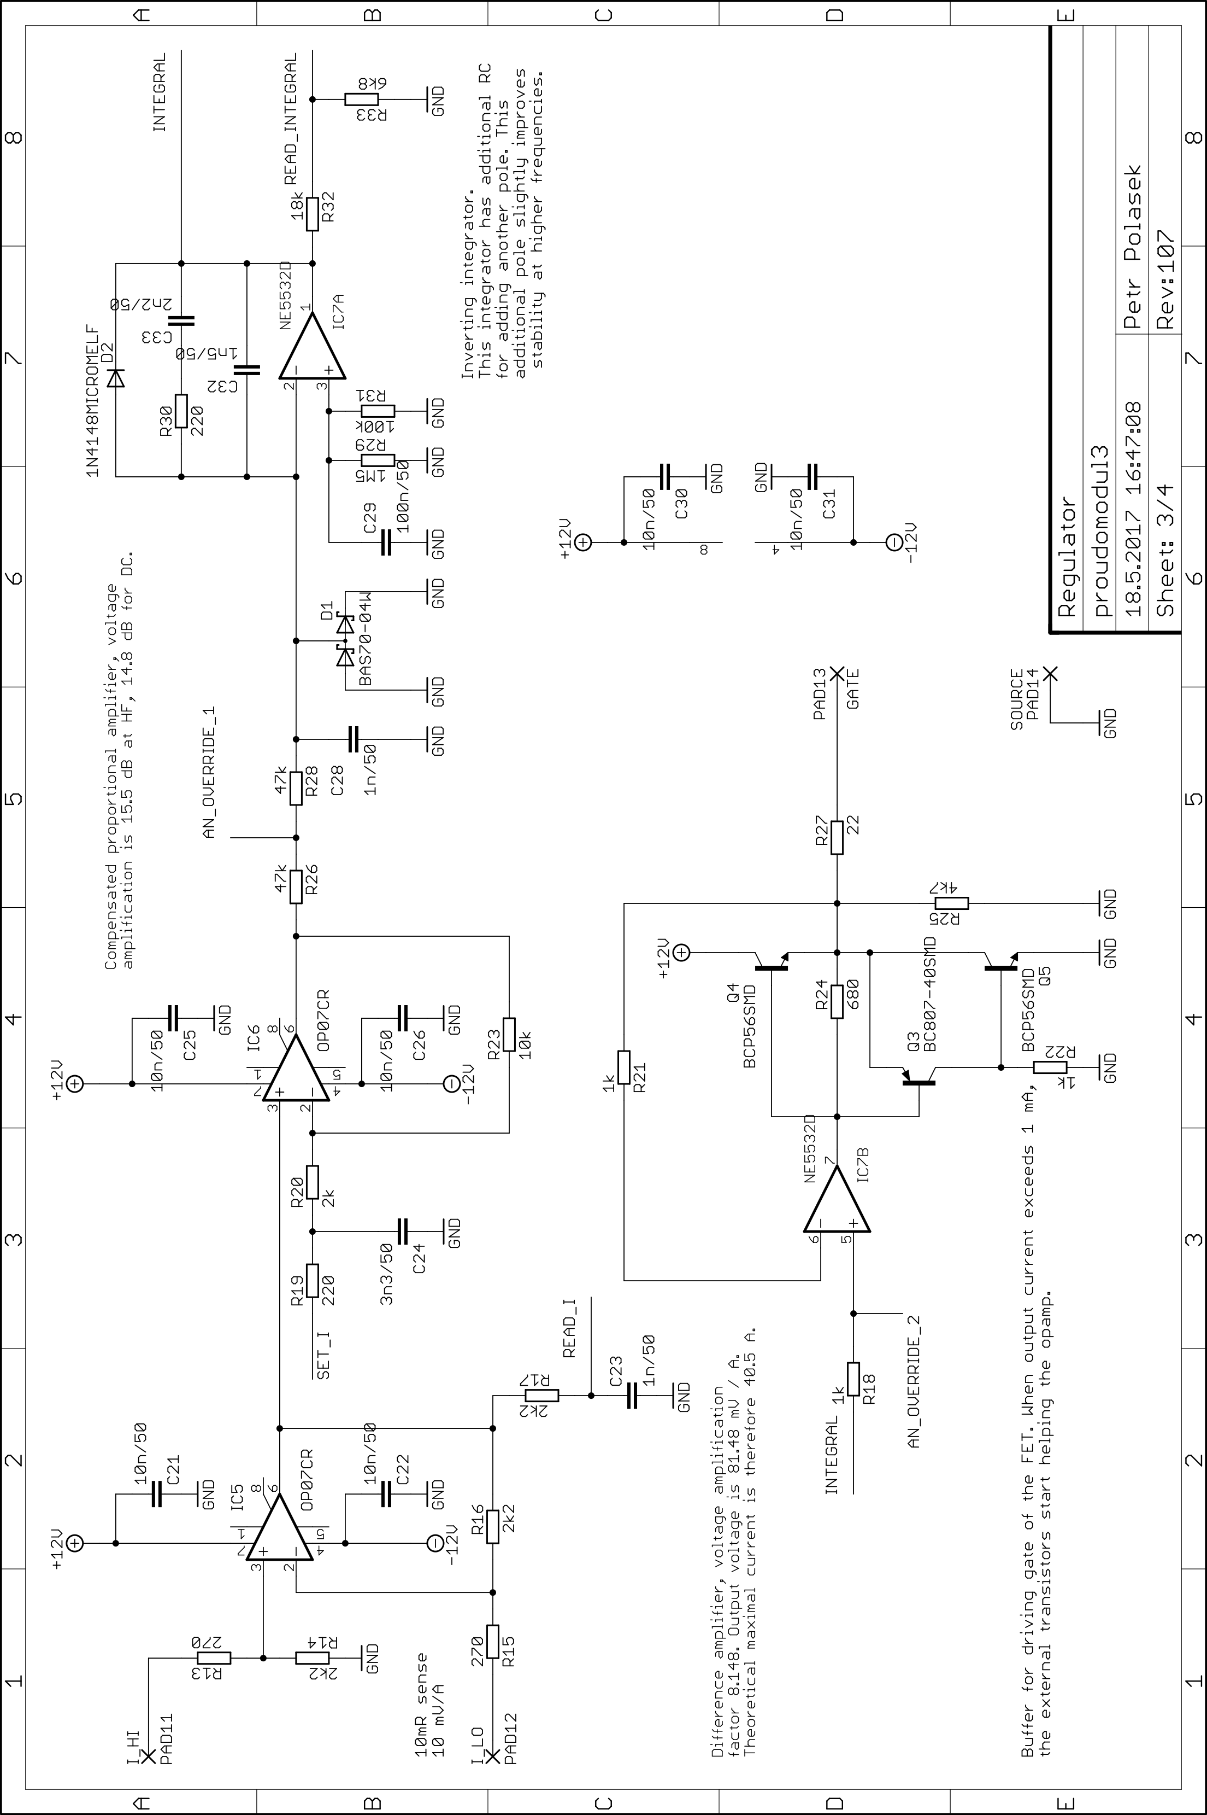

Příloha 3: Schéma zapojení regulační smyčky bloku zátěže

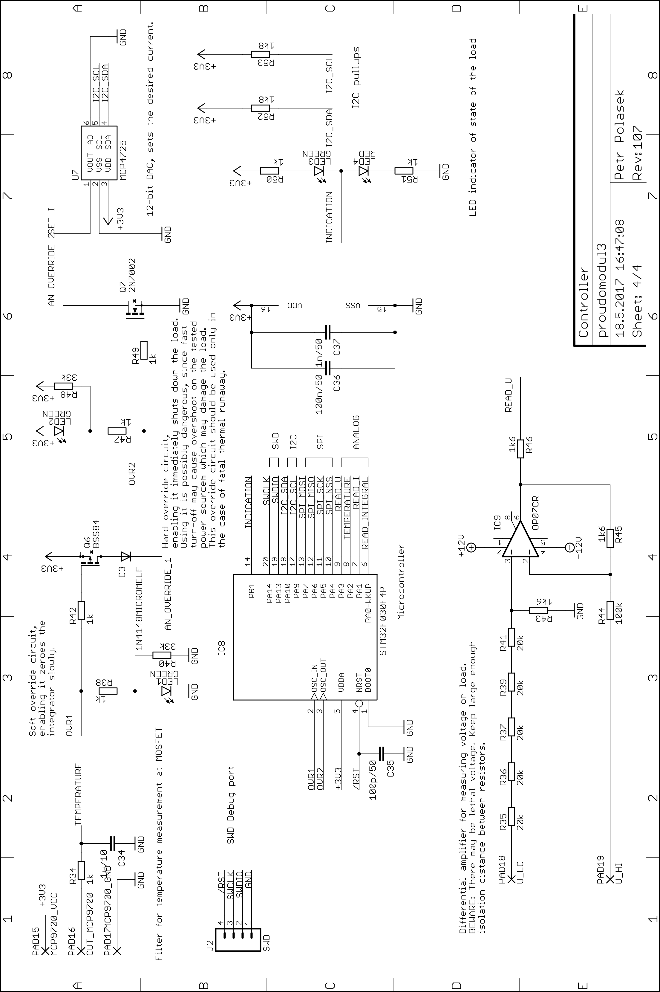

Příloha 4: Schéma zapojení procesorové části bloku zátěže

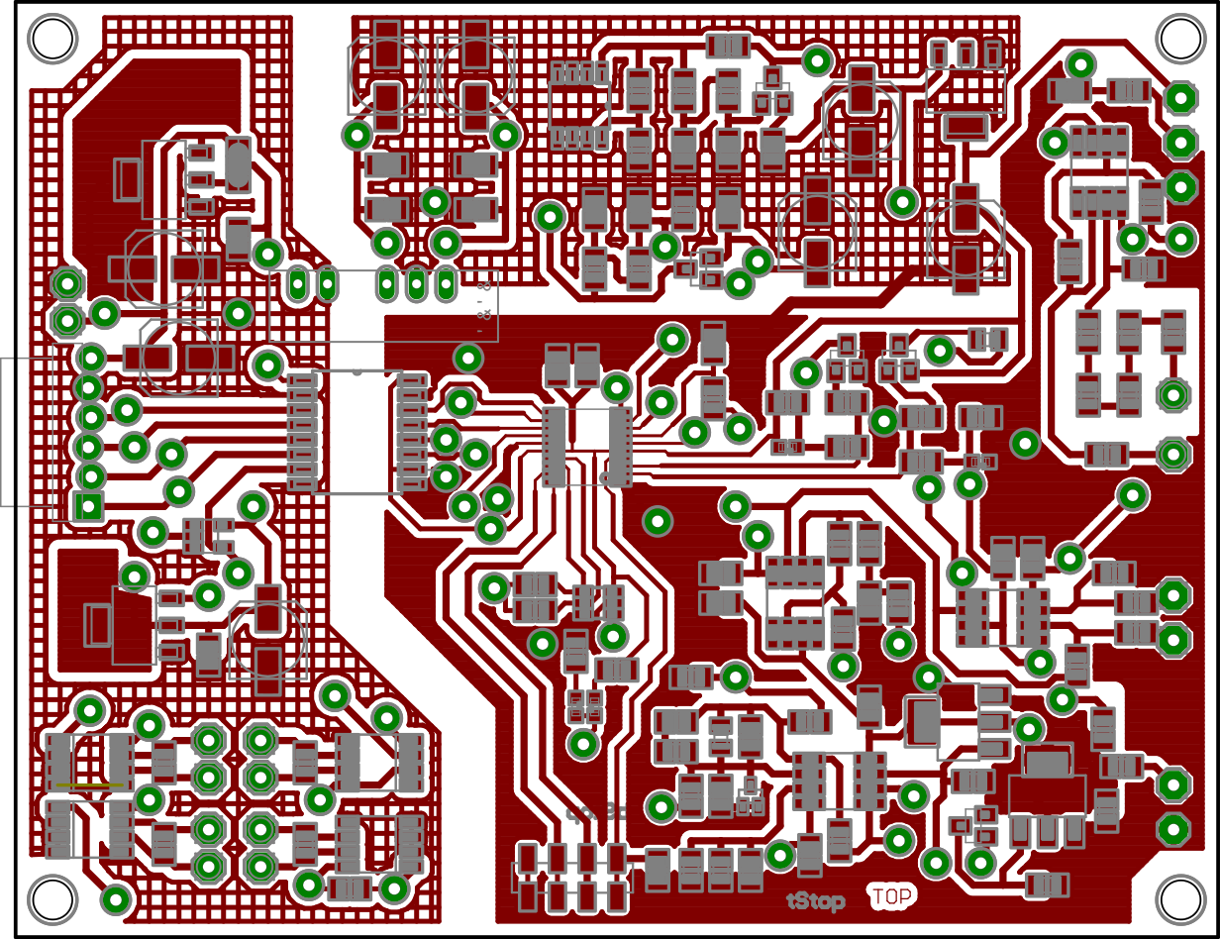

Příloha 5: Layout svrchní vrstvy bloku zátěže

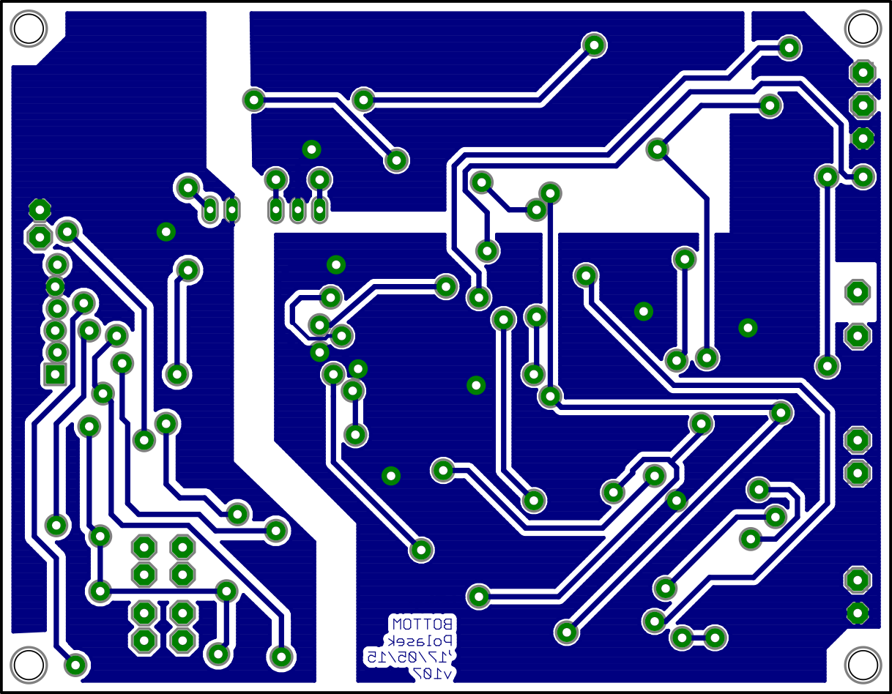

Příloha 6: Layout spodní vrstvy bloku zátěže

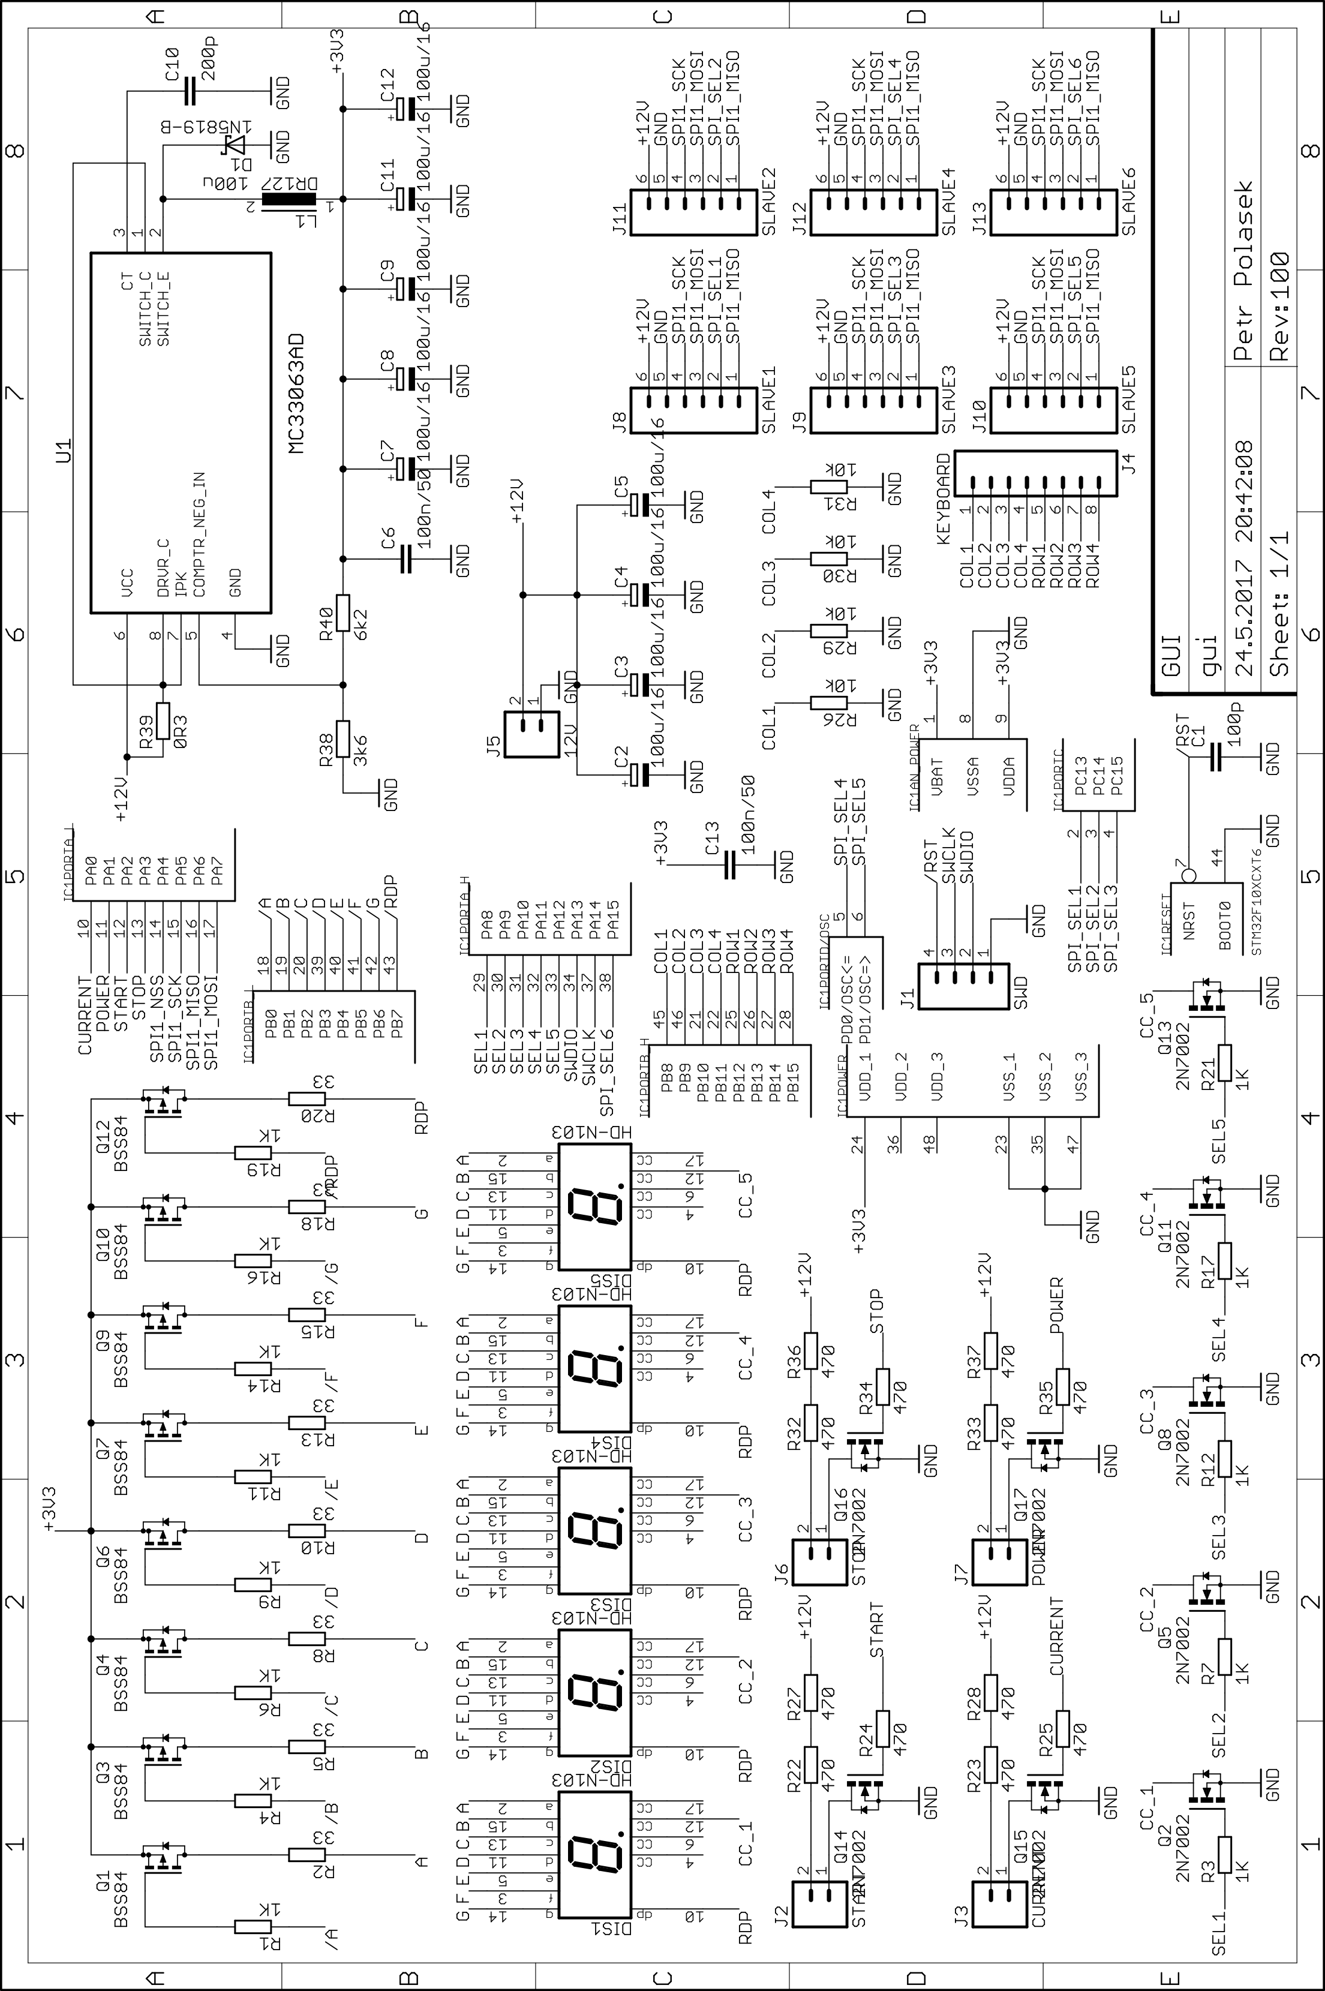

Příloha 7: Schéma bloku řízení

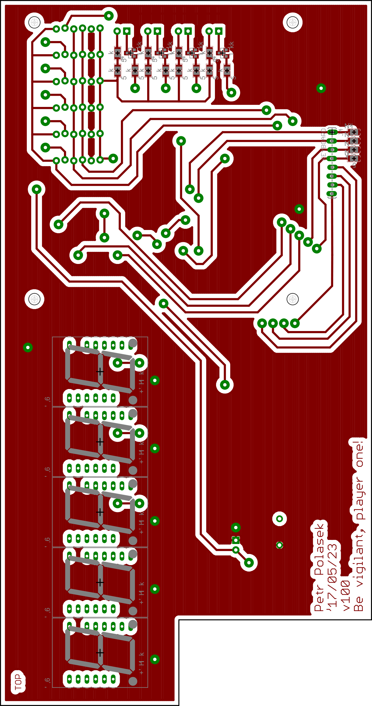

Příloha 8: Layout svrchní vrstvy bloku řízení

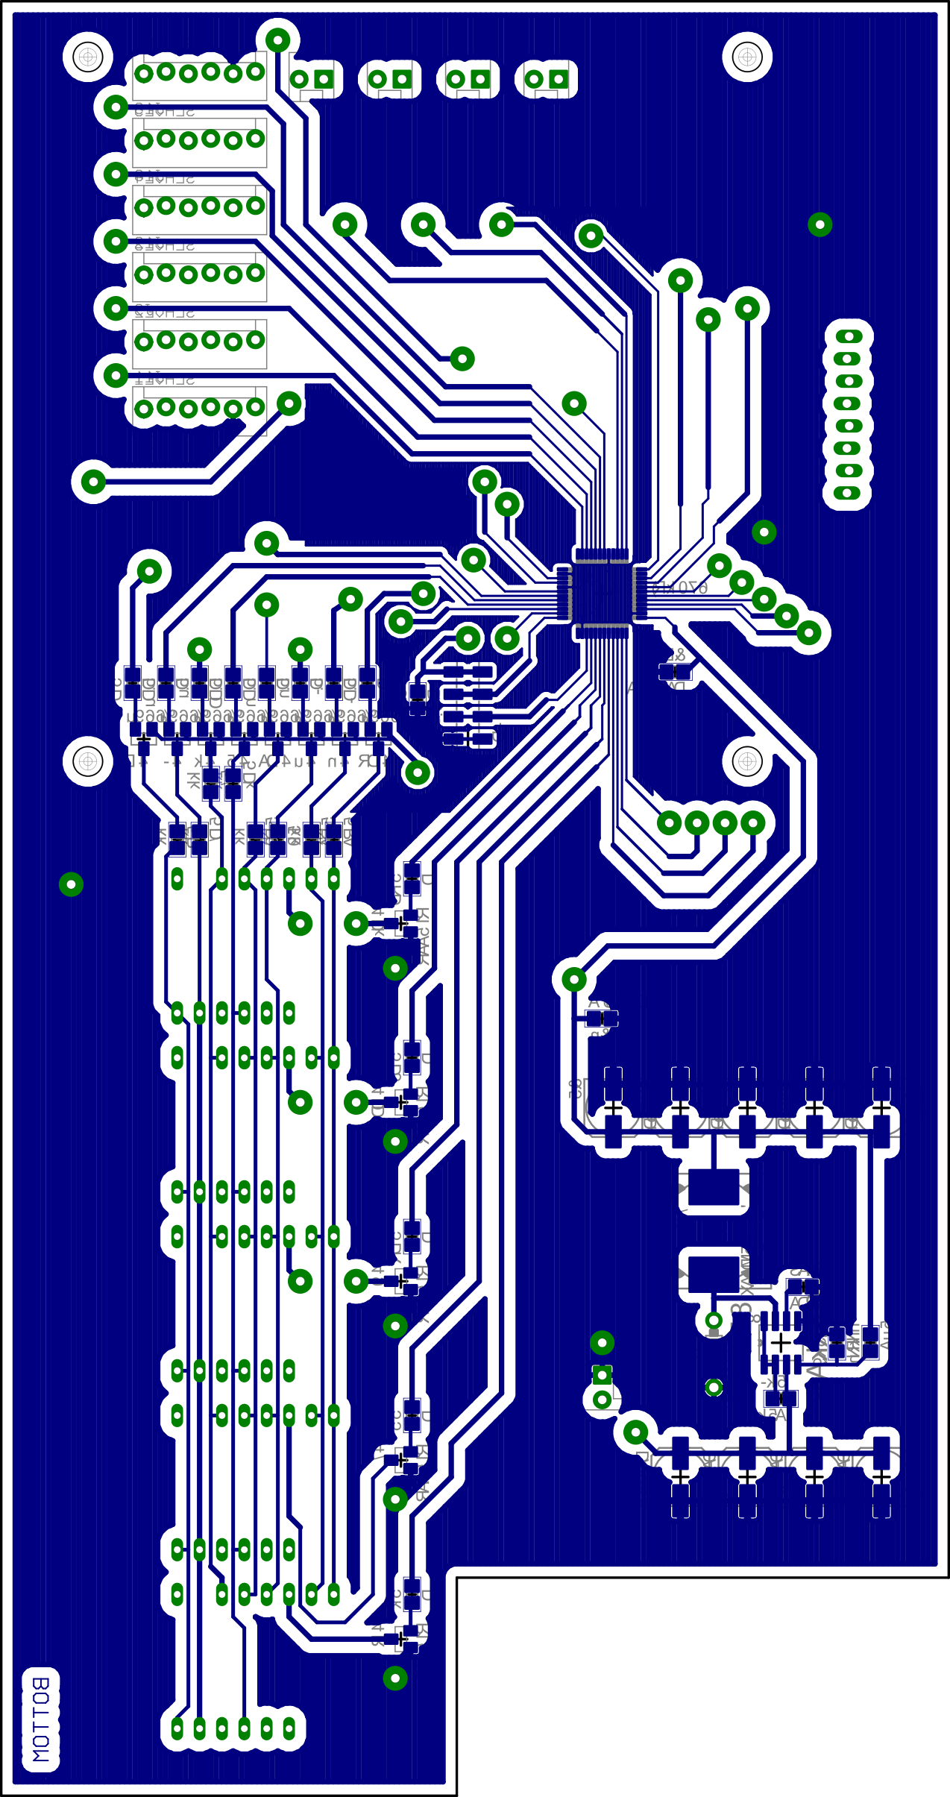

Příloha 9: Layout spodní vrstvy bloku řízení

# Seznam obrázků

Obrázek 2.1: Principiální uspořádání výkonové zátěže 10

Obrázek 3.1: Principiální schéma bloku proudové zátěže 12

Obrázek 3.2: Schéma analogové části bloku zátěže 19

Obrázek 3.3: Schéma napájecích zdrojů bloku zátěže 22

Obrázek 3.4: Schéma zapojení digitální části bloku zátěže 24

Obrázek 3.5: Schéma zapojení izolované digitální komunikace 26

Obrázek 3.6: Motiv navrženého plošného spoje bloku zátěže 27

Obrázek 3.7: Vyrobený plošný spoj bloku zátěže s nezapájenými prokovy 28

Obrázek 3.8: Vyrobený a osazený kus bloku zátěže 28

Obrázek 4.1: Diagram funkce zadávání příkazů 33

Obrázek 4.2: Diagram režimu zadávání hodnoty 34

Obrázek 4.3: Zapojení bloku řízení 35

Obrázek 6.1: Mechanická konstrukce celého zařízení 37

# Seznam grafů

Graf 1: Teplotní závislost manganinového odporu řady PBH F1 (přejato z [25]) 18

Graf 2: Přenosová charakteristika regulátoru bez uzavřené regulační smyčky 21

Graf 3: Přenosová charakteristika regulátoru s uzavřenou regulační smyčkou 21

Graf 4: Přenosová charakteristika napájecích filtrů 23

Graf 5: Závislost proudu zátěží na kódovém slovu DAC 38

Graf 6: Závislost proudu zátěží na napětí zatěžovaného zdroje 39

Graf 7: Relativní odchylka proudu zátěží v závislosti na napětí zdroje 40

Graf 8: Relativní odchylka proudu v závislosti na napětí pro proudy od 3 A 40

Graf 9: Závislost příkonu zátěže na napětí zatěžovaného zdroje 41

Graf 10: Závislost relativní odchylky udržování příkonu na napětí zdroje 42

Graf 11: Pracovní oblast zátěže pro trvalé zatížení 43

Graf 12: Pracovní oblast zátěže pro špičkové zatížení 43

# Seznam vložených příloh

Příloha 1: Schéma napájecího zdroje bloku zátěže 45

Příloha 2: Schéma komunikační části bloku zátěže 46

Příloha 3: Schéma zapojení regulační smyčky bloku zátěže 47

Příloha 4: Schéma zapojení procesorové části bloku zátěže 48

Příloha 5: Layout svrchní vrstvy bloku zátěže 49

Příloha 6: Layout spodní vrstvy bloku zátěže 49

Příloha 7: Schéma bloku řízení 50

Příloha 8: Layout svrchní vrstvy bloku řízení 51

Příloha 9: Layout spodní vrstvy bloku řízení 52

# Seznam příloh na CD

1. Eagle projekt bloku zátěže modul_zatez_schema_layout.zip
2. Eagle projekt bloku řízení rizeni_schema_layout.zip
3. μVision projekt bloku zátěže modul_zatez_keil_projekt.zip
4. μVision projekt bloku řízení rizeni_keil_projekt.zip
5. Naměřená data režimu k. proudu namerena_data_proud.xlsx
6. Naměřená data režimu k. příkonu namerena_data_prikon.xls

# Seznam použité literatury

[1] ZEGHBROECK VAN, Bart. *Principles of semiconductor devices, Chapter 7: MOS Field effect transistors* [online]. 2011. Dostupné z:   
https://ecee.colorado.edu/~bart/book/book/chapter7/ch7_3.htm

[2] WU, Prof. Ming. *EE lecture 5: Bipolar junction Transistor in Saturation* [online]. 2008. Dostupné z: http://www-inst.eecs.berkeley.edu/~ee105/sp08/lectures/lecture5_2.pdf

[3] *Napájecí (sub)systémy* [online]. Přednáška. 12. únor 2015. Bastlířské středy. Dostupné z: https://www.youtube.com/watch?v=gGv5l_srs7k

[4] *IT8500+ Electronic load datasheet* [online]. B.m.: ITECH Electronics. Dostupné z:   
http://www.itech.sh/Upload/File/20150806110640.pdf

[5] *Current Shunt &Voltage Measurement Reference Design for EV/HEV Automotive Battery Monitoring* [online]. B.m.: Texas Instruments. říjen 2015. Dostupné z:   
http://www.ti.com/lit/ug/tidua81/tidua81.pdf

[6] BARKHORDARIAN, Vrej. *Power MOSFET Basics* [online]. B.m.: International Rectifier. 25. říjen 2005. Dostupné z:   
http://www.infineon.com/dgdl/mosfet.pdf?fileId=5546d462533600a4015357444e913f4f

[7] ÅSTRÖM, Karl Johan. *PID Control* [online]. 2002. Dostupné z:   
https://www.cds.caltech.edu/~murray/courses/cds101/fa02/caltech/astrom-ch6.pdf

[8] *MT-037: Op Amp Input Offset Voltage* [online]. B.m.: Analog Devices. říjen 2008. Dostupné z: http://www.analog.com/media/en/training-seminars/tutorials/MT-037.pdf

[9] *OP07 Datasheet* [online]. B.m.: Analog Devices. 11. leden 2016. Dostupné z:   
http://www.analog.com/media/en/technical-documentation/data-sheets/OP07.pdf

[10] *AD708 Datasheet* [online]. B.m.: Analog Devices. 2006. Dostupné z:   
http://www.analog.com/media/en/technical-documentation/data-sheets/AD708.pdf

[11] *NCS333 Datasheet* [online]. B.m.: ON Semiconductor. březen 2017. Dostupné z:   
http://www.onsemi.com/pub/Collateral/NCS333-D.PDF

[12] *LT1012 Datasheet* [online]. B.m.: Linear Technology. 1991. Dostupné z:   
http://cds.linear.com/docs/en/datasheet/1012afbs.pdf

[13] *OP27 datasheet* [online]. B.m.: Analog Devices. 2016. Dostupné z:   
http://www.analog.com/media/en/technical-documentation/data-sheets/OP27.pdf

[14] *LTC1050 Datasheet* [online]. B.m.: Linear Technology. 23. září 2002. Dostupné z:   
http://cds.linear.com/docs/en/datasheet/1050fb.pdf

[15] ZEGHBROECK VAN, Bart. *Principles of Semiconductor Devices, Chapter 2: Semiconductor Fundamentals* [online]. 2011. Dostupné z:   
https://ecee.colorado.edu/~bart/book/book/chapter2/ch2_7.htm

[16] Darlington Transistors. *Darlington Transistors* [online]. 2015. Dostupné z:   
http://www.electronics-tutorials.ws/transistor/darlington-transistor.html

[17] LAKER, Kenneth R. *Early Effect & BJT Biasing* [online]. B.m.: University of Pennsylvania. 11. září 2008. Dostupné z:   
http://www.seas.upenn.edu/~ese319/Lecture_Notes/Lec_4_BJTBias1_08.pdf

[18] *IRFP260N Datasheet* [online]. B.m.: International Rectifier. 8. říjen 2004. Dostupné z:   
http://www.infineon.com/dgdl/irfp260n.pdf?fileId=5546d462533600a4015356289dcf1fe2

[19] PECHT, Michael. *The influence of temperature on microelectronic device failure mechanisms* [online]. B.m.: Ramsearch Company. 4. září 1993. Dostupné z:   
http://www.dtic.mil/dtic/tr/fulltext/u2/a275029.pdf

[20] *Sensing Elements for Current Measurements* [online]. B.m.: Intersil. 2014. Dostupné z:   
http://www.intersil.com/content/dam/Intersil/whitepapers/amplifiers/current-sense-measurements.pdf

[21] KLEVENS, Jay. *Calibrating DC Current Shunts: Techniques and Uncertainties* [online]. B.m.: Ohm-Labs. 2011. Dostupné z: http://ohm-lab.com/pdfs/Shunt%20Calibration.pdf

[22] VISHAY PRECISION GROUP. *TN-108: Non-Linearity of Resistance/Temperature Characteristic: Its Influence on Performance of Precision Resistors* [online]. B.m.: Vishay Precision Group. 2. červenec 2013. Dostupné z:   
http://www.vishaypg.com/docs/60108/VFR_TN108.pdf

[23] HYPERPHYSICS. *Resistivity and Temperature Coefficient at 20 C* [online]. Dostupné z:   
http://hyperphysics.phy-astr.gsu.edu/hbase/Tables/rstiv.html

[24] *Manganin Datasheet* [online]. B.m.: Isabellenhütte Heusler GmbH & Co. KG. 29. březen 2014. Dostupné z:   
http://www.isabellenhuette.de/uploads/media/MANGANIN_02.pdf

[25] *PBH F1 Manganin precision resistors* [online]. B.m.: Isabellenhütte Heusler GmbH & Co. KG. 6. duben 2012. Dostupné z:   
http://www.isotekcorp.com/sites/default/files/sites/default/files/pdfs/PBH.pdf

[26] RASMUSSEN, Angela. *Introduction to Bode Plot* [online]. B.m.: ECE Utah. 2005. Dostupné z: http://www.ece.utah.edu/~ee3110/bodeplot.pdf

[27] *A1212S Datasheet* [online]. B.m.: Mornsun Guangzhou Science & Technology Co., Ltd. 3. březen 2014. Dostupné z: https://www.ecom.cz/open_sheet/sheet_name=D29296

[28] *AM1D-0512DZ Datasheet* [online]. B.m.: aimtec. 1. duben 2016. Dostupné z:   
http://www.aimtec.com/site/Aimtec/files/Datasheet/HighResolution/AM1D-Z.pdf

[29] *STM32F030F4P6 Datasheet* [online]. B.m.: ST Microelectronics. 2017. Dostupné z:   
http://www.st.com/content/ccc/resource/technical/document/datasheet/a4/5d/0b/0e/87/c4/4d/71/DM00088500.pdf/files/DM00088500.pdf/jcr:content/translations/en.DM00088500.pdf

[30] *STM32F030F4P Reference Manual* [online]. B.m.: ST Microelectronics. duben 2017. Dostupné z:   
http://www.st.com/content/ccc/resource/technical/document/reference_manual/cf/10/a8/c4/29/fb/4c/42/DM00091010.pdf/files/DM00091010.pdf/jcr:content/translations/en.DM00091010.pdf

[31] *MCP4725 Datasheet* [online]. B.m.: Microchip. 2007. Dostupné z:   
https://www.sparkfun.com/datasheets/BreakoutBoards/MCP4725.pdf

[32] *ADuM2401 Datasheet* [online]. B.m.: Analog Devices. 2015. Dostupné z:   
http://www.analog.com/media/en/technical-documentation/data-sheets/ADuM2400_2401_2402.pdf

[33] *SN75176A Differential Bus Transceiver Datasheet* [online]. B.m.: Texas Instruments. leden 2015. Dostupné z: http://www.ti.com/lit/ds/symlink/sn75176a.pdf

[34] *RS-15 Power Supply Series Datasheet* [online]. B.m.: Meanwell. 7. září 2010. Dostupné z: https://www.gme.cz/data/attachments/dsh.332-303.1.pdf

[35] *Katalogový list chladičů pro polovodiče* [online]. B.m.: EZK. 2007. Dostupné z:   
https://www.gme.cz/data/attachments/dsh.072-400.1.pdf

[36] Katalog výkonových zátěží. *Farnell e-shop* [online]. 22. květen 2017. Dostupné z:   
http://cz.farnell.com/c/testovani-mereni/stolni-napajeci-zdroje-zdroje-zateze/dc-elektronicke-zateze

1. Použitý zesilovač by měl mít co nejmenší napěťový offset. Nároky však nejsou natolik vysoké, aby bylo nutné použít *zero-drif*t nebo *chopper-stabilized* zesilovače. Pro tento účel vyhovují dostatečně běžně dostupné precizní OZ, například OP07, OP27 a podobné. Unipolární OZ jsou však pro toto použití zcela nevhodné, protože mají běžně zhruba o 2 řády větší vstupní napěťový offset. V zapojení byl použit OP07 pro vhodné parametry, nízkou cenu a dobrou dostupnost